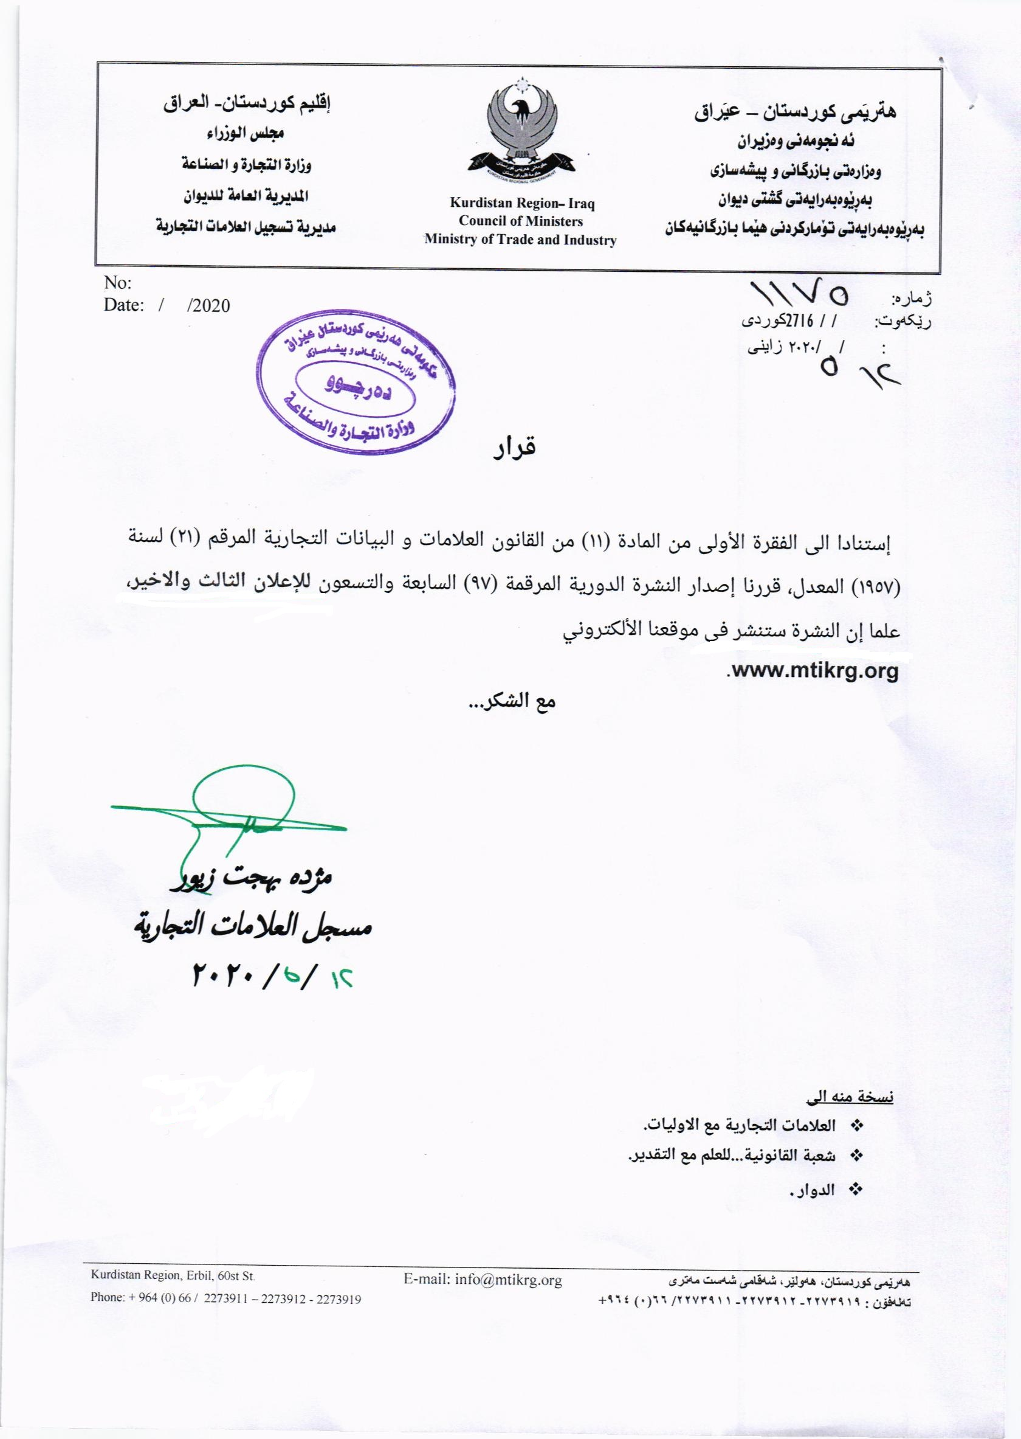
بلاوكراوةي ذمارة ( 97) لة ريَكةوتي9/3/2020 دةرضووة و ئةم هيَمايانة بؤ جاري يةكةم بلَاودةكريَنةوة
فهرست النشرة رقم (97) في 9/3 / 2020 تتضمن العلامات التي تنشر للمرة الاولى
ذمارةى لاثةرِةى  بلاَوكراو  رقم تسلسل  النشرة | رِيَكةوتى ثيَشكةش كردنى داواكارى  تاريخ تقديم الطلب | خاوةنى هيَما  مالك العلامة | هيَماى بازرطانى  العلامة التجارية | ثؤلى  صنف
أعادة نشر العلامة بالنشرة 64  دووبارة بلاوكراوةي هيَماي بازرطاني كة بلاوكرابوو 64 | 29/9/2016 | بازرطان رزطار حمة علي رسول  التاجر رزطار حمة علي رسول | Loza لوزه | 16أ-5أ
أعادة نشر العلامة بالنشرة 68  دووبارة بلاوكراوةي هيَماي بازرطاني كة بلاوكرابوو 68 | 30/3/2016 | كارطةي هةرياد  معمل هةرياد | دجلة DEJLEH | 16أ
أعادة نشر العلامة بالنشرة 68  دووبارة بلاوكراوةي هيَماي بازرطاني كة بلاوكرابوو 68 | 30/3/2016 | كارطةي هةرياد  معمل هةرياد | فرات FRAT | 16أ
أعادة نشر العلامة بالنشرة 96  دووبارة بلاوكراوةي هيَماي بازرطاني كة بلاوكرابوو 96 | 21/1/2020 | بازرطان شريف عبد الرحمن محمد  التاجر شريف عبد الرحمن محمد | قوبلي QUBLE | 29ب-30ه-31ج
أعادة نشر العلامة بالنشرة 24  دووبارة بلاوكراوةي هيَماي بازرطاني كة بلاوكرابوو 24 | 22/1/2013 | كارطةي شوف  معمل شوف | فوكا foka | 3ب
أعادة نشر العلامة بالنشرة 35  دووبارة بلاوكراوةي هيَماي بازرطاني كة بلاوكرابوو35 | 24/12/2013 | كارطةي شوف  معمل شوف | شوف بلس shoof plus- | 3ب
أعادة نشر العلامة بالنشرة 21  دووبارة بلاوكراوةي هيَماي بازرطاني كة بلاوكرابوو21 | 23/10/2011 | كارطةي شوف  معمل شوف | شوف shof | 3ب
أعادة نشر العلامة بالنشرة 24  دووبارة بلاوكراوةي هيَماي بازرطاني كة بلاوكرابوو24 | 22/1/2013 | كارطةي شوف  معمل شوف | berry | 3ب
أعادة نشر العلامة بالنشرة 24  دووبارة بلاوكراوةي هيَماي بازرطاني كة بلاوكرابوو24 | 24/12/2013 | كارطةي شوف  معمل شوف | Miracle ميراكيل | 3أ
أعادة نشر العلامة بالنشرة 24  دووبارة بلاوكراوةي هيَماي بازرطاني كة بلاوكرابوو24 | 20/10/2019 | كؤمثانياي الاخوين  شركة الاخوين | Tortilla Trianglr – مع الشكل | 29ز-31أ
أعادة نشر العلامة بالنشرة 24  دووبارة بلاوكراوةي هيَماي بازرطاني كة بلاوكرابوو24 | 27/6/2020 | VITANE PHARMA GmbH | Colic EZ Oral Drops | 5أ
أعادة نشر العلامة بالنشرة 97  دووبارة بلاوكراوةي هيَماي بازرطاني كة بلاوكرابوو97 | 15/10/2019 | كؤمثانياي: مارال  شركة : مارال | Pirina Bebekbezi | 5-أ,16-أ
أعادة نشر العلامة بالنشرة 45  دووبارة بلاوكراوةي هيَماي بازرطاني كة بلاوكرابوو45 | 7/4/2015 | كؤمثانياي: ابو غزالة للملكية الفكرية  شركة : ابو غزالة للملكية الفكرية | LUMBERHACK | 18-أ,25-ه,35-أ,ب,ج
أعادة نشر العلامة بالنشرة 88  دووبارة بلاوكراوةي هيَماي بازرطاني كة 88 | 3/11/2019 | Augest Storck KG / Germany | merci | 30ط

أعادة نشر العلامة بالرقم (3012) في نشرة (97) وقد تم التعديل على العلامة التجارية (اضافة اصناف) المدة شهرين العلامة قابلة للإعتراض0
دووبارة بلاوكردنةوةي هيَماي ذمارة (3012) لة بلاوكراوةي (97) زيادكردنى ثولين) بؤ ماوةى دوو مانط وة تانوي ليَدةطريَ0

راطةياندنى ذمارة / رقم الاعلان (97)

- خاوةنى هيَما/ مالك العلامة / بازرطان: رزطار حمة علي رسول
- ناونيشانى خاوةن هيَما / العنوان الكامل لمالك العلامة :- سليَماني- طرةكي 101 شؤرش شةقامي 8 خانوو14
- ناوى هيَما / اسم العلامة:- (Loza لوزة) .

- ريَكةوت و ذمارةى ثيَشكةش كردنى داواكارى / تاريخ ورقم تقديم الطلب:- (3012) (29/9/2016).

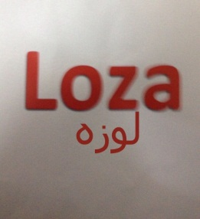

أعادة نشر العلامة بالرقم (3101) في نشرة (97)و وقد تم (نقل الملكية) العلامة التجاريةونشر لمدة الشهر
دووبارة بلاوكردنةوةي هيَماي ذمارة (3101) لة بلاوكراوةي (97) طواستنةوةى خاوةنداريةتى و بلو بكريتةوة بؤ ماوةي يةك مانط

راطةياندنى ذمارة / رقم الاعلان (97)

- خاوةنى هيَما/ مالك العلامة / كارطةي: هةرياد بؤ بةرهةم هيَناني دةسمالَي كاغةز كلينكس
- ناونيشانى خاوةن هيَما / العنوان الكامل لمالك العلامة :- عراق/ دهؤك سومل
- ناوى هيَما / اسم العلامة:- (فرات FRAT) .
- ثؤلَين/ صنف:- (16أ) .
- ريَكةوت و ذمارةى ثيَشكةش كردنى داواكارى / تاريخ ورقم تقديم الطلب:- (3101) (30/3/2016).

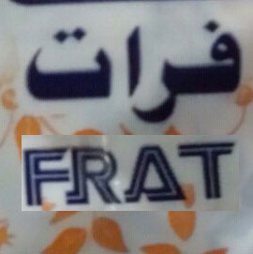

أعادة نشر العلامة بالرقم (3101) في نشرة (97)و وقد تم (نقل الملكية) العلامة التجاريةونشر لمدة الشهر
دووبارة بلاوكردنةوةي هيَماي ذمارة (3595) لة بلاوكراوةي (97) طواستنةوةى خاوةنداريةتى و بلو بكريتةوة بؤ ماوةي يةك مانط

راطةياندنى ذمارة / رقم الاعلان (97)

- خاوةنى هيَما/ مالك العلامة / كارطةي: هةرياد بؤ بةرهةم هيَناني دةسمالَي كاغةز كلينكس
- ناونيشانى خاوةن هيَما / العنوان الكامل لمالك العلامة :- عراق/ دهؤك سومل
- ناوى هيَما / اسم العلامة:- (دجلة DEJLEH) .
- ثؤلَين/ صنف:- (16أ) .
- ريَكةوت و ذمارةى ثيَشكةش كردنى داواكارى / تاريخ ورقم تقديم الطلب:- (3102) (30/3/2016).

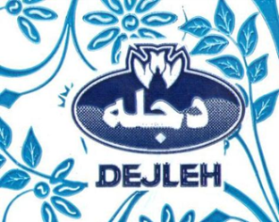

أعادة نشر العلامة بالرقم (6912) في نشرة (96)و وقد تم تعديل العلامة التجاريةونشر لمدة الشهرين
دووبارة بلاوكردنةوةي هيَماي ذمارة (6912) لة بلاوكراوةي (96) بة ضاكردنةوة هيماي بازرطاني و بلوكردنةوةى بؤ ماوةي دوو مانط

راطةياندنى ذمارة / رقم الاعلان (97)

- خاوةنى هيَما/ مالك العلامة / بازرطان شريف عبد الرحمن محمد
- ناونيشانى خاوةن هيَما / العنوان الكامل لمالك العلامة :- عراق- سليماني راثةرين نزيك قوتابخانةي كوردستاني نويَ
- ناوى هيَما / اسم العلامة:- (قوبلي Quble) .
- ثؤلَين/ صنف:- (29ب-30ه-31ج) .
- ريَكةوت و ذمارةى ثيَشكةش كردنى داواكارى / تاريخ ورقم تقديم الطلب:- (6912) (21/1/2016).

أعادة نشر العلامة بالرقم (816) في نشرة (24) وقد تم التعديل على العلامة التجارية (اضافة اصناف) المدة الشهر
دووبارة بلاوكردنةوةي هيَماي ذمارة (816) لة بلاوكراوةي (24) زيادكردنى ثولين) بؤ ماوةى يةك مانط

راطةياندنى ذمارة / رقم الاعلان (97)

- خاوةنى هيَما/ مالك العلامة / كارطةي شوف بؤ بةرهةم هيَناني ثاككةرةوةكان
- ناونيشانى خاوةن هيَما / العنوان الكامل لمالك العلامة :- هةوليَر / ناوضةي ثيشةسازي كةسنةزان
- ناوى هيَما / اسم العلامة:- (فوكا foka) .
- ثؤلَين/ صنف:- (3ب) .
- ريَكةوت و ذمارةى ثيَشكةش كردنى داواكارى / تاريخ ورقم تقديم الطلب:- (816) (22/1/2013).

أعادة نشر العلامة بالرقم (812) في نشرة (24) وقد تم التعديل على العلامة التجارية (اضافة اصناف) وتعديل لوطو المدة الشهر
دووبارة بلاوكردنةوةي هيَماي ذمارة (812) لة بلاوكراوةي (24) زيادكردنى ثولين) هةموار كردني هيَما بلوكردنةوةى بؤ ماوةى يةك مانط

راطةياندنى ذمارة / رقم الاعلان (97)

- خاوةنى هيَما/ مالك العلامة / كارطةي شوف بؤ بةرهةم هيَناني ثاككةرةوةكان
- ناونيشانى خاوةن هيَما / العنوان الكامل لمالك العلامة :- هةوليَر / ناوضةي ثيشةسازي كةسنةزان
- ناوى هيَما / اسم العلامة:- (berry) .
- ثؤلَين/ صنف:- (3ب) .
- ريَكةوت و ذمارةى ثيَشكةش كردنى داواكارى / تاريخ ورقم تقديم الطلب:- (8012) (22/1/2013).

أعادة نشر العلامة بالرقم (1224) في نشرة (35) وقد تم التعديل على العلامة التجارية (اضافة اصناف) المدة الشهر
دووبارة بلاوكردنةوةي هيَماي ذمارة (1224) لة بلاوكراوةي (35) زيادكردنى ثولين) بلوكردنةوةى بؤ ماوةى يةك مانط

راطةياندنى ذمارة / رقم الاعلان (97)

- خاوةنى هيَما/ مالك العلامة / كارطةي شوف بؤ بةرهةم هيَناني ثاككةرةوةكان
- ناونيشانى خاوةن هيَما / العنوان الكامل لمالك العلامة :- هةوليَر / ناوضةي ثيشةسازي كةسنةزان
- ناوى هيَما / اسم العلامة:- (شوف بلس – shoof plus) .
- ثؤلَين/ صنف:- (3ب) .
- ريَكةوت و ذمارةى ثيَشكةش كردنى داواكارى / تاريخ ورقم تقديم الطلب:- (1224) (22/1/2013).

4

أعادة نشر العلامة بالرقم (488) في نشرة (21) وقد تم التعديل على العلامة التجارية (اضافة اصناف) المدة الشهر
دووبارة بلاوكردنةوةي هيَماي ذمارة (488) لة بلاوكراوةي (21) زيادكردنى ثولين) بلوكردنةوةى بؤ ماوةى يةك مانط

راطةياندنى ذمارة / رقم الاعلان (97)

- خاوةنى هيَما/ مالك العلامة / كارطةي شوف بؤ بةرهةم هيَناني ثاككةرةوةكان
- ناونيشانى خاوةن هيَما / العنوان الكامل لمالك العلامة :- هةوليَر / ناوضةي ثيشةسازي كةسنةزان
- ناوى هيَما / اسم العلامة:- (شوف-shoof) .
- ثؤلَين/ صنف:- (3ب) .
- ريَكةوت و ذمارةى ثيَشكةش كردنى داواكارى / تاريخ ورقم تقديم الطلب:- (488) (23/1/2013).

أعادة نشر العلامة بالرقم(1228) في نشرة (35) وقد تم التعديل لوكو على العلامة التجارية ونشرها المدة شهر
دووبارة بلاوكردنةوةي هيَماي ذمارة (1228) لة بلاوكراوةي (35) ضاككردنةوةى لوكو هيَماى بازرطانى بلاوكردنةوةى بؤ ماوةى يةط مانط

راطةياندنى ذمارة / رقم الاعلان (97)

- خاوةنى هيَما/ مالك العلامة / كارطةي شوف بؤ بةرهةم هيَناني ثاككةرةوةكان
- ناونيشانى خاوةن هيَما / العنوان الكامل لمالك العلامة :- هةوليَر / ناوضةي ثيشةسازي كةسنةزان
- ناوى هيَما / اسم العلامة:- (ميراكل Miracle) .
- ثؤلَين/ صنف:- (3أ) .
- ريَكةوت و ذمارةى ثيَشكةش كردنى داواكارى / تاريخ ورقم تقديم الطلب:- (1228) (23/1/2013).
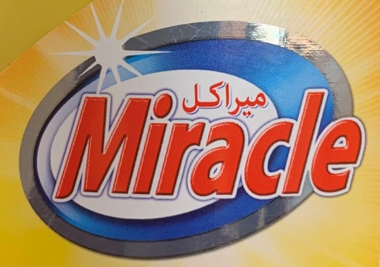

أعادة نشر العلامة بالرقم (6068) في نشرة (93)وقد تم تعديل العلامة التجارية نشرها لمدة شهرين
دووبارة بلاوكردنةوةي هيَماي ذمارة (6068) لة بلاوكراوةي (93) بةضاكردنةوةى هيَماي بازرطاني وبلاوكردنةوةي بؤ ماوةي دوو مانط

راطةياندنى ذمارة / رقم الاعلان (97)

- خاوةنى هيَما/ مالك العلامة / كؤمثانياي الاخوين بؤ دروستكردني جبس و ثفكة وطةنمة شامي و بازرطاني خواردةمةني/ سنوردار
- ناونيشانى خاوةن هيَما / العنوان الكامل لمالك العلامة :- عراق- دهوك سي كردا
- ناوى هيَما / اسم العلامة:- (Tortilla triangle- ترينكل) .
- ثؤلَين/ صنف:- (29ز-31أ) .
- ريَكةوت و ذمارةى ثيَشكةش كردنى داواكارى / تاريخ ورقم تقديم الطلب:- (6068) (20/10/2019).
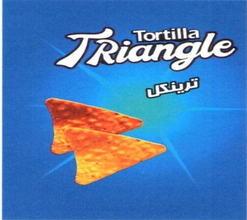

أعادة نشر العلامة بالرقم (5675) في نشرة (90)وقد تم تعديل العلامة التجارية نشرها لمدة شهرين
دووبارة بلاوكردنةوةي هيَماي ذمارة (5675) لة بلاوكراوةي (90) بةضاكردنةوةى هيَماي بازرطاني وبلاوكردنةوةي بؤ ماوةي دوو مانط

راطةياندنى ذمارة / رقم الاعلان (97)

- خاوةنى هيَما/ مالك العلامة / كؤمثانياي VITANE PHARMA GmbH / الجنسية المانية
- ناونيشانى خاوةن هيَما / العنوان الكامل لمالك العلامة :- pfaffenried Str .7 D-82515 Wolfrasshausen GERMANY
- ناوى هيَما / اسم العلامة:- (Coloc EZ Oral Drops) .
- ثؤلَين/ صنف:- (5أ) .
- ريَكةوت و ذمارةى ثيَشكةش كردنى داواكارى / تاريخ ورقم تقديم الطلب:- (5675) (27/6/2019).
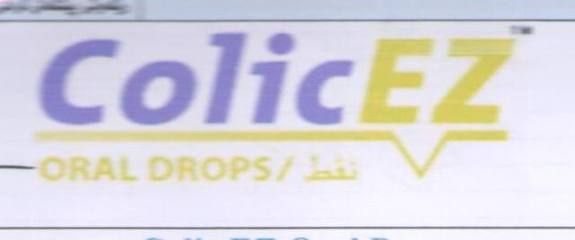

الشكل غير محمي

أعادة نشر العلامة بالرقم (6061) في نشرة (97)وقد تم تعديل العلامة التجارية نشرها لمدة شهرين
دووبارة بلاوكردنةوةي هيَماي ذمارة (6061) لة بلاوكراوةي (97) بةضاكردنةوةى هيَماي بازرطاني وبلاوكردنةوةي بؤ ماوةي دوو مانط

راطةياندنى ذمارة / رقم الاعلان (97)

- خاوةنى هيَما/ مالك العلامة / كؤمثانياي مارال بؤ بازرطانى طشتى / سنوردار
- ناونيشانى خاوةن هيَما / العنوان الكامل لمالك العلامة :- عراق – زاخو مجمع التجارى.
- ناوى هيَما / اسم العلامة:- (Pirina Bebekbezi) .
- ثؤلَين/ صنف:- (5- أ,16- أ) .
- ريَكةوت و ذمارةى ثيَشكةش كردنى داواكارى / تاريخ ورقم تقديم الطلب:- (6061) (15/10/2019).
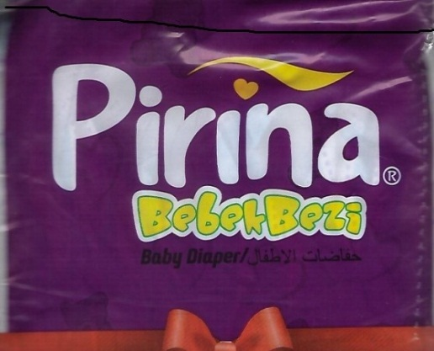

أعادة نشر العلامة بالرقم (1413) في نشرة (45)وقد تم تعديل العلامة التجارية نشرها لمدة شهرين
دووبارة بلاوكردنةوةي هيَماي ذمارة (1413) لة بلاوكراوةي (45) بةضاكردنةوةى هيَماي بازرطاني وبلاوكردنةوةي بؤ ماوةي دوو مانط

راطةياندنى ذمارة / رقم الاعلان (97)

- خاوةنى هيَما/ مالك العلامة / FLO MAGAZACILIK VE PAZARLAMA ANONIM SIRKETI/ الجنسية التركية.
- ناونيشانى خاوةن هيَما / العنوان الكامل لمالك العلامة : Merkez Mahallesi .Tasoeagi Caddesi,No:24.K:3. Mahmutbey. Bagcilar –Istanbul/ Turkey.
- ناوى هيَما / اسم العلامة:- (LUMBERJHACK) .
ثؤلَين/ صنف:- (18-أ,25-ه,35-أ,ب,ج(
) .
- ريَكةوت و ذمارةى ثيَشكةش كردنى داواكارى / تاريخ ورقم تقديم الطلب:- (1413) (5/7/2015).

3

أعادة نشر العلامة بالرقم(4859) في نشرة (88) وقد تم التعديل على العلامة التجارية نشر لمدة شهر واحد
دووبارة بلاوكردنةوةي هيَماي ذمارة (4859) لة بلاوكراوةي (88) ضاككردنى هيَماى بازرطانى وبلاوكردنةوةي بؤ ماوةي يةك مانط

راطةياندنى ذمارة / رقم الاعلان (97)

- خاوةنى هيَما/ مالك العلامة / August Storck KG/ Germany / الجنسية المانية
- ناونيشانى خاوةن هيَما / العنوان الكامل لمالك العلامة : Waldstrasse 27, 13403 Berlin Germany..
- ناوى هيَما / اسم العلامة:- (merci) .
- ثؤلَين/ صنف:- (30ط(
- ريَكةوت و ذمارةى ثيَشكةش كردنى داواكارى / تاريخ ورقم تقديم الطلب:- (4859) (5/7/2015).

3

العلامات المنشورة في نشرة (97)

فةهرةستى بلاوكراوةي ذمارة ( 97)
لة ريَكةوتي 9/3/2020 دةرضووة و ئةم هيَمايانة بؤ جاري يةكةم بلَاودةكريَنةوة

ذمارةى لاثةرِةى  بلاَوكراو  رقم تسلسل النشرة | ذمارةى فايل  رقم فايل | رِيَكةوتى ثيَشكةش كردنى  داواكارى  تاريخ تقديم الطلب | خاوةنى هيَما  مالك العلامة | هيَماى بازرطانى  العلامة التجارية | ثؤل  صنف
 | 6959 | 2/2/2020 | كؤمثانيايي:(ئةفرةند) بؤ بازرطانى  شركة ::(ئةفرةند) لتجارة العامة | AFRAND ئةفرةند | 3-أ,ب,29-و,ز,ح,30-ب,د,ه,ح,ي,ص,ر,ف
 | 6960 | 2/2/2020 | عيادةى (د.عمر منقذ محمد) | Omar Dagher | 42-ج
 | 6961 | 2/2/2020 | كؤمثانى: Reckitt &colman (overseas ) Health Limited | DETTOL | 3-أ,ب,ج,د,5-أ,ج,د,و,21-أ,ب,ج
 | 6962 | 3/2/2020 | كؤمثانيايي:(KOCAELI (  شركة : (KOCAELI ( | PAULMARK | 25-ب,ه,35-ب,ج
 | 6963 | 4/2/2020 | كؤمثانيايي:A.C.H.ICVE DIS TICARET LIMITED SIRKETI  شركة : ( A.C.H.ICVE DIS TICARET LIMITED SIRKETI | همسه hemsa | 29-ا,ب,د,ه,و.ز,ح,30-ل,م,ن,س,ع,ف,ص,ق,ر
 | 6964 | 4/2/2020 | كؤمثانيايي:الرنيم  شركة : الرنيم | لعيونك LAYOONAK | 30-ح,31-أ
- 6 | 6965 | 4/2/2020 | كؤمثانيايي:دانوب  شركة : دانوب | ماسى Masi | 2-أ,ب,ج,د
 | 6966 | 4/2/2020 | كؤمثانيايي: فيان ليمتد  شركة : فيان ليمتد | SENATOR | 34
 | 6967 | 4/2/2020 | كؤمثانيايي: KERVAN GIDA SANATI VE TICARET ANONIM SIRKETI  شركة : KERVAN GIDA SANATI VE TICARET ANONIM SIRKETI | BEBETO | 30-أ,ب,ج,د,ح,ط,ي,ك,ل,م,ق
 | 6968 | 4/2/2020 | كؤمثانيايي:KM KUMSAN VINC SISTEMLERI SANAYI VE TICARET ANONIM SIRKETI  شركة : KM KUMSAN VINC SISTEMLERI SANAYI VE TICARET ANONIM SIRKET | KM KUMSAN | 7-أ,ب
 | 6969 | 4/2/2020 | كؤمثانيايي: ALTUNKAYA INSAAT NAKLIYAT GIDA TICARET ANONIM SIRKETI  شركة : ALTUNKAYA INSAAT NAKLIYAT GIDA TICARET ANONIM SIRKETI | pullito | 3-ج,5-أ,16-أ
 | 6970 | 4/2/2020 | كؤمثانيايي: ALTUNKAYA INSAAT NAKLIYAT GIDA TICARET ANONIM SIRKETI  شركة : ALTUNKAYA INSAAT NAKLIYAT GIDA TICARET ANONIM SIRKETI | bezzi | 3-ج,5-أ,16-أ
 | 6971 | 4/2/2020 | كؤمثانيايي:Aytac Gida Yatirim Sanayi ve Ticaret Anonim Sirketi  شركة Aytac Gida Yatirim Sanayi ve Ticaret Anonim Sirketi | aytac | 29-أ,ب,ج,د,ه,و,ز
 | 6972 | 4/2/2020 | كؤمثانيايي: S.C.BIOFARM S.A.  شركة : : S.C.BIOFARM S.A. | CAVIT | 5-أ,ب
 | 6973 | 4/2/2020 | كؤمثانيايي: S.C.BIOFARM S.A.  شركة : : S.C.BIOFARM S.A. | BIOFARM | 5-أ,ب
- + | 6974 | 4/2/2020 | كؤمثانيايي: S.C.BIOFARM S.A.  شركة : : S.C.BIOFARM S.A. | HERBAFLU | 5-أ,ب
 | 6975 | 4/2/2020 | كؤمثانيايي: SHENZHEN SMOORRE TECHNOLOGY LIMITED  شركة : SHENZHEN SMOORRE TECHNOLOGY LIMITED | FEELM inside | 34- أ,ب,ج,د,ه,و
 | 6976 | 4/2/2020 | كؤمثانيايي SOFTRETAIL SARL:.  شركة : SOFTRETAIL SARL:. | DIAMANTINE ديامنتين | 25-أ,ب,ج,د,ه,و
 | 6977 | 4/2/2020 | كارطة :المذاق الطيب لانتاج  معمل : المذاق الطيب لانتاج | ديالا | 30-ح,31-أ
 | 6978 | 4/2/2020 | كؤمثانيايي: S.C.BIOFARM S.A.  شركة : : S.C.BIOFARM S.A. | BIOLAND | 5-أ,ب
 | 6979 | 4/2/2020 | كؤمثانيايي: (لألئ المرزوق ) للتجارة العامة  شركة : : (لألئ المرزوق ) | LAVA | 4أ-31و
 | 6980 | 4/2/2020 | SIMIT SARAYI | SIMIT SARAY WORLDS FAVOURITE BAKERY CAFE | 29أ-ب-ج-د-ه-و-ز-ح-30أ-ب-د-ج-ه-و-ز-ح-ط-ي-ك-ل-م-ن-س-ع-ف-ص-ق-ر-42أ-ب
 | 6981 | 4/4/2020 | General Sanitary , S.L.U. | T G THERMOGENERAL | 9أ
 | 6982 | 4/2/2020 | شركة الرنيم | على عيني | 30ح-31أ
 | 6983 | 4/2/2020 | ALMUQARRAM AUTO SPARE PARTS | asimco | 12ب
 | 6984 | 4/2/2020 | كؤمثانيايي: SHENZHEN SMOORE TECHNOLOGY LIMITED  شركة : | FEELM | 34-أ,ب,ج,د,ه,و
 | 6985 | 4/2/2020 | كؤمثانيايي: BMJ INDUSTRIES FZ-LLC  سركة: BMJ INDUSTRIES FZ-LLC | MARBID | 34-أ,ب,ج,د,ه,و
 | 6986 | 4/2/2020 | كؤمثانيايي: AR KAGIT SANAYI VE TICARET LIMITED SIRKETI  شركة: AR KAGIT SANAYI VE TICARET LIMITED SIRKETI | papilion | 3-أ,ب,ج,د,16-أ,ب,ج,ي
 | 6987 | 4/2/2020 | بازرطان :خليل عبو مرزا  التاجر: خليل عبو مرزا | طوران جينيريَتؤر GORAN GENERATOR | 7- أ,ب,ج
 | 6988 | 5/2/2020 | كؤمثانيايي: الرنيم  شركة : الرنيم | كروان الفضي | 30-ح,31-أ
 | 6989 | 6/2/2020 | كؤمثانيايي:ليدر بيتفود  شركة : ليدر بيتفود | Reflex | 31-و
 | 6990 | 6/2/2020 | كؤمثانيايي: ناشد اخوان  شركة : ناشد اخوان | ناشد اخوان | 30-ط
 | 6991 | 6/2/2020 | كؤمثانيايي: ناشد اخوان  شركة : ناشد اخوان | NACHED FRERES | 30-ط
 | 6992 | 6/2/2020 | كؤمثانيايي: ناشد اخوان  شركة : ناشد اخوان | ناشد اخوان NACHED FRERES | 30-ط
 | 6993 | 5/2/2020 | كؤمثانيايي :لونا  شركة : لونا | JAYS | 29-ز,31-أ
 | 6994 | 5/2/2020 | كؤمثانيايي :سيدروس  شركة :سيدرؤس | AKAD NANO | 34-أ,ب,ج,د,ه,و
 | 6995 | 5/2/2020 | بازرطان :جمال جلال محمود  التاجر: جمال جلال محمود | OSCAR | 34-أ,ب,ج,د,ه,و
- 6 | 6996 | 5/2/2020 | بازرطان : سردار عبدالرحمن رسول  التاجر: سردار عبدالرحمن رسول | SOZYAR | 16-أ
 | 6997 | 5/2/2020 | بازرطان : سردار عبدالرحمن رسول  التاجر: سردار عبدالرحمن رسول | Astera مناديل | 16-أ
 | 6998 | 9/2/2020 | بازرطان محمد احمد علي  التاجر محمد احمد علي | Reta | 3أ-ب
 | 6999 | 10/2/2020 | كؤمثانياي جبال  شركة جبال | JIBAL mobile | 9ه-ح
 | 7000 | 10/2/2020 | كؤمثانياي sky zone  شركة sky zone | Sky zone | 9ه-ح
 | 7001 | 10/2/2020 | كؤمثانياي جبال  شركة جبال | Jibal zone | 9ه-ح
 | 7002 | 10/2/2020 | كؤمثانيا golden flavor  شركة golden flavor | prince | 33أ-ب-ج
 | 7003 | 12/2/2020 | كارطةي سهل عمان  معمل سهل عمان | طيف- Taif | 3أ-ب-ج
 | 7004 | 12/2/2020 | قاوةخانةي مةل  مقهى مةل | M cafe | 42أ
 | 7005 | 13/2/2020 | كارطةي زير  معمل زير | Yes TAKO | 29ز
 | 7006 | 13/2/2020 | كارطةي زير  معمل زير | بةليَ تاكو | 29ز
 | 7007 | 16/2/2020 | كارطةي DAILY SMOKE  معمل DAILY SMOKE | معسل مرجان – MOLASSES MARJAN | 35ب-ج-34أ
 | 7008 | 16/2/2020 | كارطةي DAILY SMOKE  معمل DAILY SMOKE | MOLASSES JAWAHERB معسل جواهير | 35ب-ج-34أ
 | 7009 | 16/2/2020 | بازرطان اراس يرهان عبد الحميد  التاجر اراس يرهان عبد الحميد | BLOTO | 34
 | 7010 | 17/2/2020 | KAR PORSELEN SAN | b bonna premium porcelain مع الشكل | 21أ
 | 7011 | 18/2/2020 | كارطةي بة ضيَذ  معمل بة ضيَذ | تازة TAZA مع الشكل | 29ج-ه-و-ز-ح-30د-ه-ح-  -ك-ل-ن-31أ
 | 7012 | 19/2/2020 | TOYOTA JIDOSHA KABUSHIKI KAISHA | VELOZ | 12أ-ب
 | 7013 | 19/3/2020 | بازرطان هيثم مجيد حميد  التاجر هيثم مجيد حميد | رامز Ramz محمي مع الشكل | 3أ-ب-ج-د
 | 7014 | 18/2/2020 | كؤمثانياي خةرمان  شركة خةرمان | برنجي كوردستان- رز كوردستان | 30ه
 | 7015 | 20/2/2020 | بازرطان رسول عمر شخصة/ عثمان محمد وسمان  التاجر رسول عمر شخصة/ عثمان محمد وسمان | CHI CHI | 29ب-ز-31أ
 | 7016 | 20/2/2020 | بازرطان رسول عمر شخصة/ عثمان محمد وسمان  التاجر رسول عمر شخصة/ عثمان محمد وسمان | Chichi las | 29ب-ز-31أ
 | 7017 | 17/2/2020 | كؤمثانياي برهان  شركة برهان | BAFRAW - بفراو | 29ه
 | 7018 | 17/2/2020 | كؤمثانياي برهان  شركة برهان | الهان | 29ه
 | 7019 | 17/2/2020 | كؤمثانياي برهان  شركة برهان | شيرةمةني سنة - SNA | 29ه
 | 7020 | 17/2/2020 | نوسينطةي TriBazzar  مكتب TriBazzar | TriBazzar | 35ب-ج-38أ
 | 7021 | 18/2/2020 | بازرطان حبيب محمود صالح  التاجر حبيب محمود صالح | برنج داريوش | 30ه
 | 2022 | 17/2/2020 | كؤمثانياي عثمان مجيد احمد حسن  شركة عثمان مجيد احمد حسن | شاهةنط- SHAHANG | 35ب-ج
 | 7023 | 17/2/2020 | كارطةي ئالين  معمل ئالين | GOLY ROZH | 30س-ع-ف-ص-ر-3أ-ب
 | 7024 | 18/2/2020 | Mission Beverage Limited | I B C | 32ب-ج
 | 7025 | 18/2/2020 | تو نو ( اوف شور) ش.م.ل | تونو TONO | 32أ-ب-ج
 | 7026 | 19/2/2020 | Colgate – Palmolive Copany | شكل | 3د
 | 7027 | 18/2/2020 | Pepsi Co , I nc | صن بايتس فيها الخير | 30ح-ط
 | 7028 | 20/2/2020 | بازرطان بكر طالب اسماعيل  التاجر بكر طالب اسمايعي | Melody | 3أ-ب-16أ
 | 7029 | 24/2/2020 | كؤمثانياي كرونجي  شركة كرونجي | فاير بول FIRE BALL | 32ب-ج
 | 7030 | 24/2/2020 | السيد قيلي | جوسي بيوتي JUICY BEZUTY | 3ج
 | 7031 | 24/2/2020 | كارطةي لافلوكس الصناعية- احمد عطايا  معمل لافلوكس الصناعية- احمد عطايا | YAMAMA يمامة | 29أ-ب-ج-د-ه-و-ز-ح-30أ-ب-ج-د-ه-و-ز-ح-ط-ي-ك-ل-م-ن-س-ع-ف-ص-ق-ر-31أ-ب-ج-د-ه-و-ز-32أ-ب-ج
 | 7032 | 24/2/2020 | ALTUNOZ ITHALAT IHRACAT SANAYI | Mama tea مكتوبة بطريقة مميزة بالالوان | 30ب-35أ
 | 7033 | 24/2/2020 | كؤمثانياي ناشد الاخوان  شلركة ناشد الاخوان | Nached Bros ناشد اخوان مع الرسم | 30ط
 | 7034 | 24/2/2020 | كؤمثانياي الشرقية  شركة الشرقية | SUPERMIX | 19أ
 | 7035 | 24/2/2020 | بازرطان انمار ناظم رشيد  التاجر انمار ناظم رشيد | Lamour - لامور | 3أ-ب-16أ
 | 7036 | 24/2/2020 | كؤمثانياي IRAQ GATES  شركة IRAQ GATES | IGCC | 35ب-ج-37أ-36د
 | 7037 | 23/2/2020 | بازرطان اراس برهان عبد الحميد  التاجر اراس يرهان عبد الحميد | DOLPHIN | 34
 | 7038 | 23/2/2020 | بازرطان هةذار حمة غريب  التاجر هةذار حمة غريب | ئاوديَر - AWDER | 30ه
 | 7039 | 23/2/2020 | بازرطان مهظان محمد عمر  التاجر مهظان محمد عمر | رالي – juice Raly | 32ب
 | 7040 | 26/2/2020 | GEOX S.P.A | GEOX | 3ب-ج-18أ-ب-ج-25ب-ه-و
 | 7041 | 26/2/2020 | كارطةي فاش العراقي  معمل فاش العراقي | FASH IRAQI- فاش العراقي | 2ج-د-3ج
 | 7042 | 26/2/2020 | كؤممثانياي نازار  شركة نازار | Priya مع الشكل | 29ب-ز-30ص-ر
 | 7043 | 26/2/2020 | كومثانياي ECO SOLUTIONS  شركة ECO SOLUTION | ECO SOLUTIONS | 35ب-ج
 | 7044 | 26/2/2020 | كومثانياي ECO SOLUTIONS  شركة ECO SOLUTION | ECO COLOUR | 16ج-د-ز
 | 7045 | 26/2/2020 | كؤمثانياي بيتا  شركة بيتا | SAID MAJED مع الشكل | 30ط
 | 7046 | 26/2/2020 | كؤمثانياي بيتا  شركة بيتا | Kalite | 30ح
 | 7047 | 20/2/2020 | Pernod RICRD WINEMAKE PTY LTD | JACOB S CREEK | 33أ-ب-ج
 | 7048 | 20/2/2020 | Geo-Poland Sp zoo | MAMI LAC | 5أ-ب-29ه
 | 7049 | 20/2/2020 | SHERATON International IP, LLC | S | 35أ-ب-ج-36ب-ج-د-42أ-ب-ج-ح-ط
 | 7050 | 20/2/2020 | KIA MOTORS CORPORATION | CADENZA | 12أ
 | 7051 | 20/2/2020 | كؤمثانياي السعودية  شركة السعودية | تسالي Tasali | 29أ-ب-ج-د-ه-و-ز-ح
 | 7052 | 1/3/2020 | كؤمثانياي REGIONAL FOODS  شركة REGIONAL FOOD | Vin + الشكل | 3أ-ب-ج
 | 7053 | 1/3/2020 | كؤمثانياي :الوزير  شركة :الوزير | ستار Star | 3- أ ,ب
 | 7054 | 1/3/2020 | كؤمثانياي :الوزير  شركة :الوزير | ستار لاش Starlash | 3- أ,ب
 | 7055 | 2/3/2020 | كؤمثانياي :زين سناكس  شركة : زين سناكس | essencis | 30- ص
 | 7056 | 2/3/2020 | بازرطان :حسين علي حسن  التاجر: حسين علي حسن | GURK | 8
 | 7057 | 2/3/2020 | بازرطان : سعدى مشير جبرائيل  التاجر: سعدى مشير جبرائيل | SAFAR OMARI | 8-9-11
 | 7058 | 2/3/2020 | كؤمثانياي: SUN LIGHT  شركة SUN LIGHT | TISHK ROZH | 11
 | 7059 | 3/3/2020 | كؤمثانياي: زهور الريف  شركة: زهور الريف | SANA سانا | 3-أ,ب
 | 7060 | 4/3/2020 | كؤمثانياي:الوزير  شركة: الوزير | EZTRA اكسترا | 3-أ,ب
 | 7061 | 4/3/2020 | كؤمثانياي:الوزير  شركة: الوزير | مذهل Mzhil | 3-أ,ب
 | 7062 | 4/3/2020 | كارطة:سابك لانتاج انابيب  معمل: سابك لانتاج انابيب | البروج | 17-د
 | 7063 | 4/3/2020 | كارطة:سابك لانتاج انابيب  معمل: سابك لانتاج انابيب | RAK therm | 17-د
 | 7064 | 4/3/2020 | كارطة:سابك لانتاج انابيب  معمل: سابك لانتاج انابيب | FLO PLast | 17-د
 | 7065 | 4/3/2020 | كؤمثانياي:احمد ستار رضا  شركة: احمد ستار رضا | HARWALPLUS | 9
 | 7066 | 4/3/2020 | كؤمثانياي:احمد ستار رضا  شركة: احمد ستار رضا | HARWALLIGHT | 11
 | 7067 | 4/3/2020 | كؤمثانياي:احمد ستار رضا  شركة: احمد ستار رضا | RHARWALCOM | 11+9
 | 7068 | 4/3/2020 | KIA MOTORS CORPORATION | KIA مع الشكل | 12أ-ب
 | 7069 | 4/2/2020 | KIA MOTORS CORPORATION | KIA مع الشكل | 37ب-ج
 | 7070 | 4/2/2020 | KIA MOTORS CORPORATION | KIA مع الشكل | 35أ-ب-ج
 | 7071 | 4/3/2020 | KIA MOTORS CORPORATION | KIA مع الشكل | 4أ-ب-د
 | 7072 | 4/3/2020 | KIA MOTORS CORPORATION | KIA مع الشكل | 3أ-ب-ج
 | 7073 | 4/3/2020 | KIA MOTORS CORPORATION | KIA مع الشكل | 9أ-ب-ج-ه-و-ز-ح
 | 7074 | 8/3/2020 | KIA MOTORS CORPORATION | KIA مع الشكل | 7أ-ج
 | 7075 | 8/3/2020 | KIA MOTORS CORPORATION | KIA مع الشكل | 11أ-ب-ج-د-ه-و-ز-ح-ط
 | 7076 | 8/3/2020 | Regency Taes | HYLEYS | 30ب
 | 7077 | 8/3/2020 | KIA MOTORS CORPORATION | KIA مع الشكل | 11أ-ب-د-ه
 | 7078 | 9/3/2020 | كؤمثانياي مدينة الغذاء  شركة مدينة الغذاء | AKLUNA | 29ب-29ز-31أ
 | 7079 | 9/3/2020 | كؤمثانياي مدينة الغذاء  شركة مدينة الغذاء | ثمارنا | 29ب-29ز-31أ

رِاطةياندنى ذمارة / رقم الاعلان (97)

- خاوةنى هيَما / مالك العلامة :- كؤمثانياي: ئةفرةند بؤ بازرطاني طشتي / سنوردار
- ناونيشانى خاوةن هيَما / العنوان الكامل لمالك العلامة /. عراق/ رانية حاجياوة
- ناوى هيَما / اسم العلامة:- (AFRAND - ئةفرةند ) .
- ثؤلَين/ صنف:- (3أ-ب-29و-ز-ح-30ب-د-ه-ح-ي-ع-ص-ر-ف).
- ريَكةوت و ذمارةى ثيَشكةش كردنى داواكارى / تاريخ ورقم تقديم الطلب:- (6959) (2/2/2020).

رِاطةياندنى ذمارة / رقم الاعلان (97)

- خاوةنى هيَما / مالك العلامة :- عيادة: د. عمر منقذ محمد بؤ نةخوشيةكاني ثيَست
- ناونيشانى خاوةن هيَما / العنوان الكامل لمالك العلامة /. عراق/ اربيل- دريم ستي
- ناوى هيَما / اسم العلامة:- (Omer Dagher ) .
- ثؤلَين/ صنف:- (42ج) .
- ريَكةوت و ذمارةى ثيَشكةش كردنى داواكارى / تاريخ ورقم تقديم الطلب:- (6960) (2/2/2020).

رِاطةياندنى ذمارة / رقم الاعلان (97)

- خاوةنى هيَما / مالك العلامة :- Reckitt & Colman ( Overseas ) Health Limited / الجنسية البريطانية
- ناونيشانى خاوةن هيَما / العنوان الكامل لمالك العلامة /. 103-105 باث رود سلو , بيركشير اس ال 3 يواتش , انجلترا
- ناوى هيَما / اسم العلامة:- (DETTOL ) .
- ثؤلَين/ صنف:- (3أ-ب-ج-د-5أ-ج-د-و-21أ-ب-ج) .
- ريَكةوت و ذمارةى ثيَشكةش كردنى داواكارى / تاريخ ورقم تقديم الطلب:- (6961) (2/2/2020).

رِاطةياندنى ذمارة / رقم الاعلان (97)

- خاوةنى هيَما / مالك العلامة :- شركة: ( KOCAELI) لخدمات الاسواق والاستيراد والتصدير والتجارة ةالصناعة المساهمة
- ناونيشانى خاوةن هيَما / العنوان الكامل لمالك العلامة /. عراق/ اربيل 100 م ناو فاملي مول
- ناوى هيَما / اسم العلامة:- (PAULMARK ) .
- ثؤلَين/ صنف:- (25ب-ه-35ب-ج) .
- ريَكةوت و ذمارةى ثيَشكةش كردنى داواكارى / تاريخ ورقم تقديم الطلب:- (6962) (3/2/2020).

رِاطةياندنى ذمارة / رقم الاعلان (97)

- خاوةنى هيَما / مالك العلامة :- A.C H. ICVE DIS TICARET LIMITED SIRKETI / الجنسية التركية
- ناونيشانى خاوةن هيَما / العنوان الكامل لمالك العلامة /. منطقة بوداق – جادة غازي مختار باشا الشارع رقم 10031 مركز الاعمال ياسم رقم 42 الطابق :10 رقم المكتب 1006 شهيد كامل - غازي عنتاب
- ناوى هيَما / اسم العلامة:- (همسة hemsa ) .
- ثؤلَين/ صنف:- (29أ-ب-ج-د-ه-و-ز-ح-30أ-ب-ج-د-ه-و-ز-ح-ط-ي-ك-ل-م-ن-س-ع-ف-ص-ق-ر) .
- ريَكةوت و ذمارةى ثيَشكةش كردنى داواكارى / تاريخ ورقم تقديم الطلب:- (6963) (4/2/2020).

رِاطةياندنى ذمارة / رقم الاعلان (97)

- خاوةنى هيَما / مالك العلامة :- شركة: الرنيم لانتاج المواد الغذائية محدودة المسؤولية
- ناونيشانى خاوةن هيَما / العنوان الكامل لمالك العلامة /. بغداد- جميلة الصناعية – م 514 ز 34د13
- ناوى هيَما / اسم العلامة:- (لعيونك LAYOONAK ) .
- ثؤلَين/ صنف:- (30ح-31أ) .
- ريَكةوت و ذمارةى ثيَشكةش كردنى داواكارى / تاريخ ورقم تقديم الطلب:- (6964) (4/2/2020).

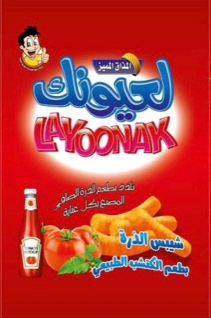

رِاطةياندنى ذمارة / رقم الاعلان (97)

- خاوةنى هيَما / مالك العلامة :- شركة: دانوب للتجارة العامة والصناعة والتجهيز والاستثمارات العقارية المحدودة
- ناونيشانى خاوةن هيَما / العنوان الكامل لمالك العلامة /. السليمانية- فلكة مامة ريشة
- ناوى هيَما / اسم العلامة:- (ماسي Masi ) .
- ثؤلَين/ صنف:- (2أ-ب-ج-د) .
- ريَكةوت و ذمارةى ثيَشكةش كردنى داواكارى / تاريخ ورقم تقديم الطلب:- (6965) (4/2/2020).

رِاطةياندنى ذمارة / رقم الاعلان (97)

- خاوةنى هيَما / مالك العلامة :- كؤمثانياي: فيان ليمتد/ الجنسية البلغارية
- ناونيشانى خاوةن هيَما / العنوان الكامل لمالك العلامة /. مقاطعة فازرادجان 3 شارع بتروسكا , بلغاريا
- ناوى هيَما / اسم العلامة:- (SENATOR ) .
- ثؤلَين/ صنف:- (34) .
- ريَكةوت و ذمارةى ثيَشكةش كردنى داواكارى / تاريخ ورقم تقديم الطلب:- (6966) (4/2/2020).

رِاطةياندنى ذمارة / رقم الاعلان (97)

- خاوةنى هيَما / مالك العلامة :- KERVAN GIDA SANAYI VE TICARET ANONIM SIRKETI / الجنسية التركية
- ناونيشانى خاوةن هيَما / العنوان الكامل لمالك العلامة /. Yakuplu Mahallesi Beysan Sanayi Sitesi , Fuar Caddesi No ; 9/1 , Beylikduzu – stanbul / TURKEY
- ناوى هيَما / اسم العلامة:- (BEBETO ) .
- ثؤلَين/ صنف:- (30أ-ب-ج-د-ح-ط-ي-ك-ل-م-ق) .
- ريَكةوت و ذمارةى ثيَشكةش كردنى داواكارى / تاريخ ورقم تقديم الطلب:- (6967) (4/2/2020).

رِاطةياندنى ذمارة / رقم الاعلان (97)

- خاوةنى هيَما / مالك العلامة :- KM KUMSAN VINC SISTEMLERI SANAYI VE TICARET ANONIM SIRKETI/ الجنسية التركية
- ناونيشانى خاوةن هيَما / العنوان الكامل لمالك العلامة /. Aydinli Mahallesi , Birlik Organize Sanayi Bolgesi, Bati Caddesi , No 1, Tuzla –Istanbul/ Turkey
- ناوى هيَما / اسم العلامة:- (KM KUMSAN ) .
- ثؤلَين/ صنف:- (7أ-ب) .
- ريَكةوت و ذمارةى ثيَشكةش كردنى داواكارى / تاريخ ورقم تقديم الطلب:- (6968) (4/2/2020).

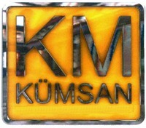

رِاطةياندنى ذمارة / رقم الاعلان (97)

- خاوةنى هيَما / مالك العلامة :- ALTUNKAYA INSAAT NAKLIYAT GIDA TICARET ANONIM SIRKETI / الجنسية التركية
- ناونيشانى خاوةن هيَما / العنوان الكامل لمالك العلامة /. 4. Organize Sanayi Bolgesi,83409 Nolu Cadde , No ; 8, Sehitkamil – Gaziantep / Turkey
- ناوى هيَما / اسم العلامة:- (pullito ) .
- ثؤلَين/ صنف:- (3ج-5أ-16أ) .
- ريَكةوت و ذمارةى ثيَشكةش كردنى داواكارى / تاريخ ورقم تقديم الطلب:- (6969) (4/2/2020).

رِاطةياندنى ذمارة / رقم الاعلان (97)

- خاوةنى هيَما / مالك العلامة :- ALTUNKAYA INSAAT NAKLIYAT GIDA TICARET ANONIM SIRKETI / الجنسية التركية
- ناونيشانى خاوةن هيَما / العنوان الكامل لمالك العلامة /. 4. Organize Sanayi Bolgesi, 83409 Nolu Cadde , No ; 8, Sehitkamil – Gaziantep / Turkey
- ناوى هيَما / اسم العلامة:- (bezzi ) .
- ثؤلَين/ صنف:- (3ج-5أ-16أ) .
- ريَكةوت و ذمارةى ثيَشكةش كردنى داواكارى / تاريخ ورقم تقديم الطلب:- (6970) (4/2/2020).

رِاطةياندنى ذمارة / رقم الاعلان (97)

- خاوةنى هيَما / مالك العلامة :- Aytac Gida Yatirim Sanayi Ve Ticaret Anonim Sirketi/ الجنسية التركية
- ناونيشانى خاوةن هيَما / العنوان الكامل لمالك العلامة /. Istasyon Mahallesi Bedil Onu Mevkii , Cerkes, Cankiri Turkey
- ناوى هيَما / اسم العلامة:- (aytac ) .
- ثؤلَين/ صنف:- (29أ-ب-ج-د-ه-و-ز-30ح-ط-ي-32ب) .
- ريَكةوت و ذمارةى ثيَشكةش كردنى داواكارى / تاريخ ورقم تقديم الطلب:- (6971) (4/2/2020).

رِاطةياندنى ذمارة / رقم الاعلان (97)

- خاوةنى هيَما / مالك العلامة :- S.C. BIOFARM S.A. / الجنسية الرومانية
- ناونيشانى خاوةن هيَما / العنوان الكامل لمالك العلامة /. Strada Logofatul Tautu 99 , sector Bucuresti , Romania
- ناوى هيَما / اسم العلامة:- (CAVIT ) .
- ثؤلَين/ صنف:- (5أ-ب) .
- ريَكةوت و ذمارةى ثيَشكةش كردنى داواكارى / تاريخ ورقم تقديم الطلب:- (6972) (4/2/2020).

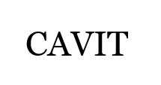

رِاطةياندنى ذمارة / رقم الاعلان (97)

- خاوةنى هيَما / مالك العلامة :- S.C. BIOFARM S.A. / الجنسية الرومانية
- ناونيشانى خاوةن هيَما / العنوان الكامل لمالك العلامة /. Strada Logofatul Tautu 99 , sector Bucuresti , Romania
- ناوى هيَما / اسم العلامة:- (BIOFARM ) .
- ثؤلَين/ صنف:- (5أ-ب) .
- ريَكةوت و ذمارةى ثيَشكةش كردنى داواكارى / تاريخ ورقم تقديم الطلب:- (6973) (4/2/2020).

رِاطةياندنى ذمارة / رقم الاعلان (97)

- خاوةنى هيَما / مالك العلامة :- S.C. BIOFARM S.A. / الجنسية الرومانية
- ناونيشانى خاوةن هيَما / العنوان الكامل لمالك العلامة /. Strada Logofatul Tautu 99 , sector Bucuresti , Romania
- ناوى هيَما / اسم العلامة:- (HERBAFLU ) .
- ثؤلَين/ صنف:- (5أ-ب) .
- ريَكةوت و ذمارةى ثيَشكةش كردنى داواكارى / تاريخ ورقم تقديم الطلب:- (6974) (4/2/2020).

رِاطةياندنى ذمارة / رقم الاعلان (97)

- خاوةنى هيَما / مالك العلامة :- SHENZHEN SMOOR TECHNOLOGY LIMITED/ الجنسية الصينية
- ناونيشانى خاوةن هيَما / العنوان الكامل لمالك العلامة /. 16#, Dongcai Industrial Park , Gushu Town, Xixiang Street, Baoan District , Shenzhen
- ناوى هيَما / اسم العلامة:- (FEELM M inside ) .
- ثؤلَين/ صنف:- (34أ-ب-ج-د-ه-و) .
- ريَكةوت و ذمارةى ثيَشكةش كردنى داواكارى / تاريخ ورقم تقديم الطلب:- (6975) (4/2/2020).

رِاطةياندنى ذمارة / رقم الاعلان (97)

- خاوةنى هيَما / مالك العلامة :- SOFTRETAIL SARL / الجنسية المغربية
- ناونيشانى خاوةن هيَما / العنوان الكامل لمالك العلامة /. Rte 110 Km 11 Bd Chefchaouni , Casablanca Morocco
- ناوى هيَما / اسم العلامة:- (ديامنتين DIAMANTINE ) .
- ثؤلَين/ صنف:- (25أ-ب-ج-د-ه-و) .
- ريَكةوت و ذمارةى ثيَشكةش كردنى داواكارى / تاريخ ورقم تقديم الطلب:- (6876) (6/2/2020).

رِاطةياندنى ذمارة / رقم الاعلان (97)

- خاوةنى هيَما / مالك العلامة :- معمل: مذاق الطيب لانتاج الجبس
- ناونيشانى خاوةن هيَما / العنوان الكامل لمالك العلامة /. محافظة البصرة- القطعة المرقمة 1/6677 مقاطعة (62) أراضي الصبخ
- ناوى هيَما / اسم العلامة:- (ديالا ) .
- ثؤلَين/ صنف:- (30ح-31أ) .
- ريَكةوت و ذمارةى ثيَشكةش كردنى داواكارى / تاريخ ورقم تقديم الطلب:- (6977) (4/2/2020).

رِاطةياندنى ذمارة / رقم الاعلان (97)

- خاوةنى هيَما / مالك العلامة :- S.C. BIOFARM S.A. / الجنسية الرومانية
- ناونيشانى خاوةن هيَما / العنوان الكامل لمالك العلامة /. Strada Logofatul Tautu 99 , sector Bucuresti , Romania
- ناوى هيَما / اسم العلامة:- (BIOLAND ) .
- ثؤلَين/ صنف:- (5أ-ب) .
- ريَكةوت و ذمارةى ثيَشكةش كردنى داواكارى / تاريخ ورقم تقديم الطلب:- (6978) (4/2/2020).

رِاطةياندنى ذمارة / رقم الاعلان (97)

- خاوةنى هيَما / مالك العلامة :- شركة: لألىء المرزوق للتجارة العامة
- ناونيشانى خاوةن هيَما / العنوان الكامل لمالك العلامة /. العراق/ محافظة بغداد – حي الرياض – 9/ 910-ز/42 بناية/ 18
- ناوى هيَما / اسم العلامة:- (LAVA ) .
- ثؤلَين/ صنف:- (4أ-31و) .
- ريَكةوت و ذمارةى ثيَشكةش كردنى داواكارى / تاريخ ورقم تقديم الطلب:- (6979) (4/2/2020).

ر ِاطةياندنى ذمارة / رقم الاعلان (97)

- خاوةنى هيَما / مالك العلامة :- SIMIT SARAYI YATIRIM VE TICARET ANONIM SIRKETI / الجنسية التركية
- ناونيشانى خاوةن هيَما / العنوان الكامل لمالك العلامة /. Esentepe M. Buyukdere C. No : 191/ K1 Sisli/ ISTANBUL , TURKEY
- ناوى هيَما / اسم العلامة:- (SIMIT SARAYI WORLD S FAVOURITE BAKERY CAFE ) .
- ثؤلَين/ صنف:- (29أ-ب-ج-د-ه-و-ز-ح-30أ-ب-د-ج-ه-و-ز-ح-ط-ي-ك-ل-م-ن-س-ع-ف-ص-ق-ر-42أ-ب) .
- ريَكةوت و ذمارةى ثيَشكةش كردنى داواكارى / تاريخ ورقم تقديم الطلب:- (6980) (4/2/2020).

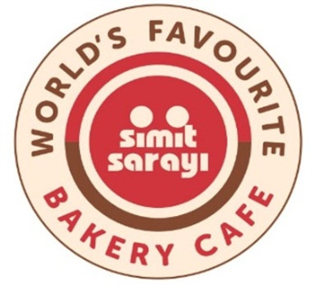

رِاطةياندني ذمارة / رقم الاعلان (97)

- خاوةنى هيَما / مالك العلامة :- General Sanitary , S.L.U / الجنسية الاسبانية
- ناونيشانى خاوةن هيَما / العنوان الكامل لمالك العلامة /. Josep Tarradellas ,4 1 c , E- 08290 Cerdanyola del Valles Spain
- ناوى هيَما / اسم العلامة:- (T G THERMOGENERAL ) .
- ثؤلَين/ صنف:- (9أ) .
- ريَكةوت و ذمارةى ثيَشكةش كردنى داواكارى / تاريخ ورقم تقديم الطلب:- (6981) (4/2/2020).

رِاطةياندنى ذمارة / رقم الاعلان (97)

- خاوةنى هيَما / مالك العلامة :- شركة: الرنيم لانتاج المواد الغذائية محدودة المسؤولية
- ناونيشانى خاوةن هيَما / العنوان الكامل لمالك العلامة /. بغداد – جميلة الصناعية – م 514 ز 34د13
- ناوى هيَما / اسم العلامة:- (على عيني ) .
- ثؤلَين/ صنف:- (30ح-31أ) .
- ريَكةوت و ذمارةى ثيَشكةش كردنى داواكارى / تاريخ ورقم تقديم الطلب:- (6982) (4/2/2020).

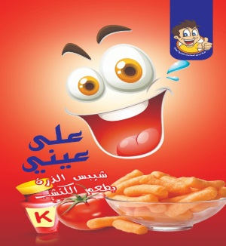

رِاطةياندنى ذمارة / رقم الاعلان (97)

- خاوةنى هيَما / مالك العلامة :- ALMUQARRAM AUTO SPARE PARTS TRADING LLC/ الجنسية الاماراتية
- ناونيشانى خاوةن هيَما / العنوان الكامل لمالك العلامة /. P.O. BOX : 77563 , Dubai , United Arab Emirates
- ناوى هيَما / اسم العلامة:- (asimco ) .
- ثؤلَين/ صنف:- (12ب) .
- ريَكةوت و ذمارةى ثيَشكةش كردنى داواكارى / تاريخ ورقم تقديم الطلب:- (6983) (4/2/2020).

رِاطةياندنى ذمارة / رقم الاعلان (97)

- خاوةنى هيَما / مالك العلامة :- SHENZHEN SMOOR TECHNOLOGY LIMITED/ الجنسية الصينية
- ناونيشانى خاوةن هيَما / العنوان الكامل لمالك العلامة /. 16#, Dongcai Industrial Park , Gushu Town, Xixiang Street, Baoan District , Shenzhen
- ناوى هيَما / اسم العلامة:- (FEELM ) .
- ثؤلَين/ صنف:- (34أ-ب-ج-د-ه-و) .
- ريَكةوت و ذمارةى ثيَشكةش كردنى داواكارى / تاريخ ورقم تقديم الطلب:- (6984) (4/2/2020).

رِاطةياندنى ذمارة / رقم الاعلان (97)

- خاوةنى هيَما / مالك العلامة :- /BMJ INDUSTRIES FZ-LLC الجنسية الاماراتية
- ناونيشانى خاوةن هيَما / العنوان الكامل لمالك العلامة /. الجزيرة الحمراء , رأس الخيمة , الامارات العربية المتحدة
- ناوى هيَما / اسم العلامة:- (MARBID ) .
- ثؤلَين/ صنف:- (34أ-ب-ج-د-ه-و) .
- ريَكةوت و ذمارةى ثيَشكةش كردنى داواكارى / تاريخ ورقم تقديم الطلب:- (6985) (4/2/2020).

رِاطةياندنى ذمارة / رقم الاعلان (97)

- خاوةنى هيَما / مالك العلامة :- AR KAGIT SANAYI VE TICARET LIMITED SIRKETI / الجنسية التركية
- ناونيشانى خاوةن هيَما / العنوان الكامل لمالك العلامة /. Aksemsettin Mah . Fatih Blv . No: 539/1 Sultanbeyli – Istanbul, Turkey
- ناوى هيَما / اسم العلامة:- (Papilion ) .
- ثؤلَين/ صنف:- (16أ-ب-ج-ي- 3أ-ب-ج-د).
- ريَكةوت و ذمارةى ثيَشكةش كردنى داواكارى / تاريخ ورقم تقديم الطلب:- (6986) (4/2/2020).

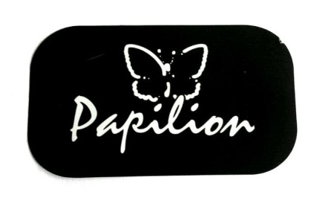

رِاطةياندنى ذمارة / رقم الاعلان (97)

- خاوةنى هيَما / مالك العلامة :- بازرطان : خليل عبو مرزا
- ناونيشانى خاوةن هيَما / العنوان الكامل لمالك العلامة /. هةوليَر – طوندي ئيتالي – ذمارة 88
- ناوى هيَما / اسم العلامة:- (طؤران جينيريَتؤر GORAN GENERATOR ) .
- ثؤلَين/ صنف:- (7أ-ب-ج) .
- ريَكةوت و ذمارةى ثيَشكةش كردنى داواكارى / تاريخ ورقم تقديم الطلب:- (6987) (5/2/2020).

رِاطةياندنى ذمارة / رقم الاعلان (97)

- خاوةنى هيَما / مالك العلامة :- شركة: الرنيم لانتاج المواد الغذائية محدودة المسؤولية
- ناونيشانى خاوةن هيَما / العنوان الكامل لمالك العلامة /. بغداد – جميلية الصناعية – 514- ز 13-34
- ناوى هيَما / اسم العلامة:- (كروان الفضي ) .
- ثؤلَين/ صنف:- (30ح-31أ) .
- ريَكةوت و ذمارةى ثيَشكةش كردنى داواكارى / تاريخ ورقم تقديم الطلب:- (6988) (5/2/2020).

ر ِاطةياندنى ذمارة / رقم الاعلان (97)

- خاوةنى هيَما / مالك العلامة :- شركة: ليدةر بيتفود لصناعة ةتجارة الاعلاف المساهمة/ الجنسية التركية
- ناونيشانى خاوةن هيَما / العنوان الكامل لمالك العلامة /. اناضولو جاديسي نو:14,دايري : 101, ميجابول تاور بايراكلي- ازمير/ تركيا
- ناوى هيَما / اسم العلامة:- (Reflex مكتوبة بطريقة مميزة رسمة بالالوان ) .
- ثؤلَين/ صنف:- (31و) .
- ريَكةوت و ذمارةى ثيَشكةش كردنى داواكارى / تاريخ ورقم تقديم الطلب:- (6989) (6/2/2020).

رِاطةياندنى ذمارة / رقم الاعلان (97)

- خاوةنى هيَما / مالك العلامة :- شركة: ناشد اخوان/ الجنسية السورية
- ناونيشانى خاوةن هيَما / العنوان الكامل لمالك العلامة /. حلب- سوريا
- ناوى هيَما / اسم العلامة:- (ناشد اخوان ) .
- ثؤلَين/ صنف:- (30ط) .
- ريَكةوت و ذمارةى ثيَشكةش كردنى داواكارى / تاريخ ورقم تقديم الطلب:- (6990) (6/2/2020).

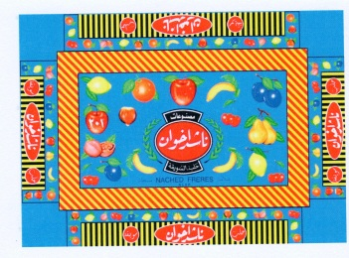

ثاريزراو نية/ غير محمي
غغ
غ

رِاطةياندنى ذمارة / رقم الاعلان (97)

- خاوةنى هيَما / مالك العلامة :- شركة: ناشد اخوان/ الجنسية السورية
- ناونيشانى خاوةن هيَما / العنوان الكامل لمالك العلامة /. حلب- سوريا
- ناوى هيَما / اسم العلامة:- (NACHED FRERES ) .
- ثؤلَين/ صنف:- (30ط) .
- ريَكةوت و ذمارةى ثيَشكةش كردنى داواكارى / تاريخ ورقم تقديم الطلب:- (6991) (6/2/2020).
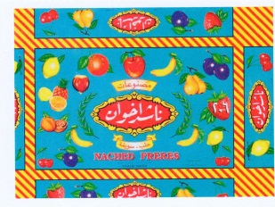

ثاريزراو نية/ غير محمي
غغ
غ
4

رِاطةياندنى ذمارة / رقم الاعلان (97)

- خاوةنى هيَما / مالك العلامة :- شركة: ناشد اخوان/ الجنسية السورية
- ناونيشانى خاوةن هيَما / العنوان الكامل لمالك العلامة /. حلب- سوريا
- ناوى هيَما / اسم العلامة:- (NACHEDEKHWAN ناشد اخوان ) .
- ثؤلَين/ صنف:- (30ط) .
- ريَكةوت و ذمارةى ثيَشكةش كردنى داواكارى / تاريخ ورقم تقديم الطلب:- (6992) (6/2/2020).

رِاطةياندنى ذمارة / رقم الاعلان (97)

- خاوةنى هيَما / مالك العلامة :- كؤمثانياي لونا بؤ ثيشةسازي و بازرطاني طشتي- سنوردار
- ناونيشانى خاوةن هيَما / العنوان الكامل لمالك العلامة /. عراق- كوردستان – سليماني - تانجرو
- ناوى هيَما / اسم العلامة:- (JAYS ) .
- ثؤلَين/ صنف:- (29ز-31أ) .
- ريَكةوت و ذمارةى ثيَشكةش كردنى داواكارى / تاريخ ورقم تقديم الطلب:- (6993) (5/2/2020).

رِاطةياندنى ذمارة / رقم الاعلان (97)

- خاوةنى هيَما / مالك العلامة :- كؤمثانياي: سيدروس بؤ بازرطاني طشتي و بريكارنامةي بازرطاني/ سنوردار
- ناونيشانى خاوةن هيَما / العنوان الكامل لمالك العلامة /. عراق- سليماني- شةقامي سالم – ستي ستار
- ناوى هيَما / اسم العلامة:- (AKAD NANO ) .
- ثؤلَين/ صنف:- (34أ-ب-ج-د-ه-و) .
- ريَكةوت و ذمارةى ثيَشكةش كردنى داواكارى / تاريخ ورقم تقديم الطلب:- (6994) (5/2/2020).

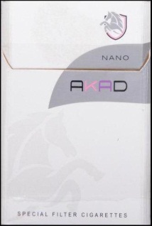

ثاريزراو نية- غير محمي

محمي محمي
غغ
غ

رِ اطةياندنى ذمارة / رقم الاعلان (97)

- خاوةنى هيَما / مالك العلامة :- بازرطان : جمال جلال محمود
- ناونيشانى خاوةن هيَما / العنوان الكامل لمالك العلامة /. عراق- سليماني- شةقامي سالم- ستي ستار
- ناوى هيَما / اسم العلامة:- (oscar ) .
- ثؤلَين/ صنف:- (34أ-ب-ج-د-ه-و) .
- ريَكةوت و ذمارةى ثيَشكةش كردنى داواكارى / تاريخ ورقم تقديم الطلب:- (6995) (5/2/2020).

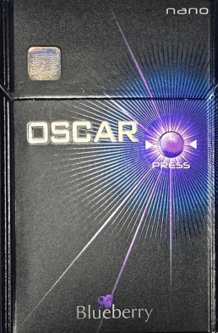

ثاريزراو نية- غير محمي

محمي محمي
غغ
غ

رِاطةياندنى ذمارة / رقم الاعلان (97)

- خاوةنى هيَما / مالك العلامة :- بازرطان : سردار عبد الرحمن رسول
- ناونيشانى خاوةن هيَما / العنوان الكامل لمالك العلامة /. عراق/ رانية كةرةكي سةردةم
- ناوى هيَما / اسم العلامة:- (SOZYAR ) .
- ثؤلَين/ صنف:- (16أ) .
- ريَكةوت و ذمارةى ثيَشكةش كردنى داواكارى / تاريخ ورقم تقديم الطلب:- (6996) (5/2/2020).

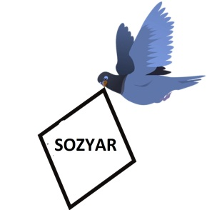

رِاطةياندنى ذمارة / رقم الاعلان (97)

- خاوةنى هيَما / مالك العلامة :- بازرطان : سردار عبد الرحمن رسول
- ناونيشانى خاوةن هيَما / العنوان الكامل لمالك العلامة /. عراق/ رانية كةرةكي سةردةم
- ناوى هيَما / اسم العلامة:- (Astera - مناديل ) .
- ثؤلَين/ صنف:- (16أ) .
- ريَكةوت و ذمارةى ثيَشكةش كردنى داواكارى / تاريخ ورقم تقديم الطلب:- (6997) (5/2/2020).

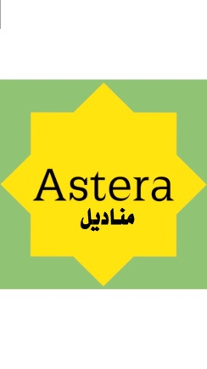

رِاطةياندنى ذمارة / رقم الاعلان (97)

- خاوةنى هيَما / مالك العلامة :- بازرطان : محمد احمد علي
- ناونيشانى خاوةن هيَما / العنوان الكامل لمالك العلامة /. عراق/ سليماني طةرة كي طؤيذة
- ناوى هيَما / اسم العلامة:- (Reta ) .
- ثؤلَين/ صنف:- (3أ-ب) .
- ريَكةوت و ذمارةى ثيَشكةش كردنى داواكارى / تاريخ ورقم تقديم الطلب:- (6998) (9/2/2020).

ر رِاطةياندنى ذمارة / رقم الاعلان (97)

- خاوةنى هيَما / مالك العلامة :- كؤمثانياي: جبال بؤ بازرطاني طشتي / سنووردار
- ناونيشانى خاوةن هيَما / العنوان الكامل لمالك العلامة /. هةوليَر: 60مةتري بالَةخانةي جبال
- ناوى هيَما / اسم العلامة:- (JIBAL MOBILE ) .
- ثؤلَين/ صنف:- (9ه-ح) .
- ريَكةوت و ذمارةى ثيَشكةش كردنى داواكارى / تاريخ ورقم تقديم الطلب:- (6999) (10/2/2020).

رِاطةياندنى ذمارة / رقم الاعلان (97)

- خاوةنى هيَما / مالك العلامة :- كؤمثانياي: Skyzone بؤ بازرطاني طشتي/ سنوردار
- ناونيشانى خاوةن هيَما / العنوان الكامل لمالك العلامة /. هةوليَر: 60مةتري بالَةخانةي جبال
- ناوى هيَما / اسم العلامة:- (SKY zone ) .
- ثؤلَين/ صنف:- (9ه-ح) .
- ريَكةوت و ذمارةى ثيَشكةش كردنى داواكارى / تاريخ ورقم تقديم الطلب:- (7000) (10/2/2020).

رِاطةياندنى ذمارة / رقم الاعلان (97)

- خاوةنى هيَما / مالك العلامة :- كؤمثانياي: جبال بؤ بازرطاني طشتي / سنووردار
- ناونيشانى خاوةن هيَما / العنوان الكامل لمالك العلامة /. هةوليَر: 60مةتري بالَةخانةي جبال
- ناوى هيَما / اسم العلامة:- (JIBAL ZONE ) .
- ثؤلَين/ صنف:- (9ه-ح) .
- ريَكةوت و ذمارةى ثيَشكةش كردنى داواكارى / تاريخ ورقم تقديم الطلب:- (7001) (10/2/2020).

رِاطةياندنى ذمارة / رقم الاعلان (97)

- خاوةنى هيَما / مالك العلامة :- شركة: golden flavor لانتاج كافة انواع المشروبات
- ناونيشانى خاوةن هيَما / العنوان الكامل لمالك العلامة /. اقليم كوردستان/ اربيل/ عينكاوة
- ناوى هيَما / اسم العلامة:- (prince ) .
- ثؤلَين/ صنف:- (33أ-ب-ج) .
- ريَكةوت و ذمارةى ثيَشكةش كردنى داواكارى / تاريخ ورقم تقديم الطلب:- (7002) (10/2/2020).

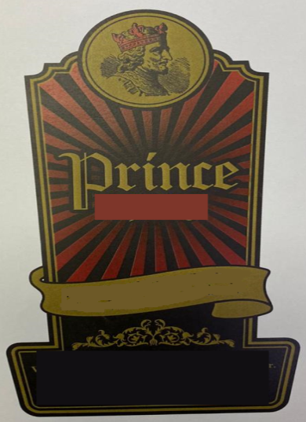

رِاطةياندنى ذمارة / رقم الاعلان (97)

- خاوةنى هيَما / مالك العلامة :- معمل: سهل عمان للانتاج المنظفات السائلة
- ناونيشانى خاوةن هيَما / العنوان الكامل لمالك العلامة /. عراق/ اربيل كةسنةزان ريَطاي هةززة
- ناوى هيَما / اسم العلامة:- (طيف Taif ) .
- ثؤلَين/ صنف:- (3أ-ب-ج) .
- ريَكةوت و ذمارةى ثيَشكةش كردنى داواكارى / تاريخ ورقم تقديم الطلب:- (7003) (13/2/2020).

رِاطةياندنى ذمارة / رقم الاعلان (97)

- خاوةنى هيَما / مالك العلامة :- قاوةخانةي : ( مةل) بؤ ثيَشكةشكرني خزمةتداني قاوة
- ناونيشانى خاوةن هيَما / العنوان الكامل لمالك العلامة /. 0 عراق/ اربيل دريم ستي
- ناوى هيَما / اسم العلامة:- (M cafe ) .
- ثؤلَين/ صنف:- (42أ) .
- ريَكةوت و ذمارةى ثيَشكةش كردنى داواكارى / تاريخ ورقم تقديم الطلب:- (7004) (12/2/2020).

رِاطةياندنى ذمارة / رقم الاعلان (97)

- خاوةنى هيَما / مالك العلامة :- كارطةي زيَر بؤ برذاندن و لة كيس كردني جةرةزات و خؤراكي وشك
- ناونيشانى خاوةن هيَما / العنوان الكامل لمالك العلامة /. عراق/ اربيل ثيشةسازي كةسنةزان
- ناوى هيَما / اسم العلامة:- (yes TAKO ) .
- ثؤلَين/ صنف:- (29ز) .
- ريَكةوت و ذمارةى ثيَشكةش كردنى داواكارى / تاريخ ورقم تقديم الطلب:- (7005) (13/2/2020).

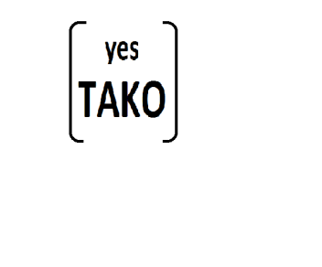

رِاطةياندنى ذمارة / رقم الاعلان (97)

- خاوةنى هيَما / مالك العلامة :- كارطةي زيَر بؤ برذاندن و لة كيس كردني جةرةزات و خؤراكي وشك
- ناونيشانى خاوةن هيَما / العنوان الكامل لمالك العلامة /. عراق/ اربيل ثيشةسازي كةسنةزان
- ناوى هيَما / اسم العلامة:- (بةليَ تاكو ) .
- ثؤلَين/ صنف:- (29ز) .
- ريَكةوت و ذمارةى ثيَشكةش كردنى داواكارى / تاريخ ورقم تقديم الطلب:- (7006) (13/2/2020).

ر ِاطةياندنى ذمارة / رقم الاعلان (97)

- خاوةنى هيَما / مالك العلامة :- كارطةي: DAILY SMOKE بؤ دروست كردني جطةرةو تووتني نيركلة معسل
- ناونيشانى خاوةن هيَما / العنوان الكامل لمالك العلامة /. عراق/ اربيل- قةتةوي نزيك قثاني كوردستان
- ناوى هيَما / اسم العلامة:- (معسل مرجان- MOLASSES MARJAN ) .
- ثؤلَين/ صنف:- (35ب-ج-34أ) .
- ريَكةوت و ذمارةى ثيَشكةش كردنى داواكارى / تاريخ ورقم تقديم الطلب:- (7007) (16/2/2020).

رِاطةياندنى ذمارة / رقم الاعلان (97)

- خاوةنى هيَما / مالك العلامة :- كارطةي: DAILY SMOKE بؤ دروست كردني جطةرةو تووتني نيركلة معسل
- ناونيشانى خاوةن هيَما / العنوان الكامل لمالك العلامة /. عراق/ اربيل- قةتةوي نزيك قثاني كوردستان
- ناوى هيَما / اسم العلامة:- (معسل جواهير- MOLASSES JAWAHER ) .
- ثؤلَين/ صنف:- (35ب-ج-34أ) .
- ريَكةوت و ذمارةى ثيَشكةش كردنى داواكارى / تاريخ ورقم تقديم الطلب:- (7008) (16/2/2020).

رِاطةياندنى ذمارة / رقم الاعلان (97)

- خاوةنى هيَما / مالك العلامة :- بازرطان: اراس برهان عبد الحميد
- ناونيشانى خاوةن هيَما / العنوان الكامل لمالك العلامة /. عراق- كوردستان- بةرزايةكاني سليَماني خانووي دي
- ناوى هيَما / اسم العلامة:- (BLOTO ) .
- ثؤلَين/ صنف:- (34) .
- ريَكةوت و ذمارةى ثيَشكةش كردنى داواكارى / تاريخ ورقم تقديم الطلب:- (7009) (16/2/2020).

رِاطةياندنى ذمارة / رقم الاعلان (97)

- خاوةنى هيَما / مالك العلامة :- KAR PORSELEN SAN , VE TIC . LTD . STI/ الجنسية التركية
- ناونيشانى خاوةن هيَما / العنوان الكامل لمالك العلامة /. Akse Mahallesi 538 . Sokak No:1 Cayirova / Kocaeli / Turkiye
- ناوى هيَما / اسم العلامة:- (b bonna premium porcelain مع الشكل ) .
- ثؤلَين/ صنف:- (21أ) .
- ريَكةوت و ذمارةى ثيَشكةش كردنى داواكارى / تاريخ ورقم تقديم الطلب:- (7010) (17/2/2020).

رِاطةياندنى ذمارة / رقم الاعلان (97)

- خاوةنى هيَما / مالك العلامة :- كارطةي: بة ضيَذ بؤ خاوينكردنةوة و برذاندني و لة كيس كردني ضةرةزات
- ناونيشانى خاوةن هيَما / العنوان الكامل لمالك العلامة /. هةوليَر/ ناوضةي ثيشةسازي باشور
- ناوى هيَما / اسم العلامة:- (تازة TAZA مع الشكل ) .
- ثؤلَين/ صنف:- (29ج-ه-و-ز-ح-30د-ه-ح-ط-ك-ل-ن-31أ ) .
- ريَكةوت و ذمارةى ثيَشكةش كردنى داواكارى / تاريخ ورقم تقديم الطلب:- (7011) (10/2/2020).

رِاطةياندنى ذمارة / رقم الاعلان (97)

- خاوةنى هيَما / مالك العلامة :- TOYOTA JIDOSHA KABUSHIKI KAISHA (also trading as TOYOTA MOTOR CORPORATION)
- ناونيشانى خاوةن هيَما / العنوان الكامل لمالك العلامة /. 1, Toyota – cho, Toyota –shi, Aichi- Ken , Japan
- ناوى هيَما / اسم العلامة:- (VELOZ ) .
- ثؤلَين/ صنف:- (12أ-ب ) .
- ريَكةوت و ذمارةى ثيَشكةش كردنى داواكارى / تاريخ ورقم تقديم الطلب:- (7012) (19/2/2020).

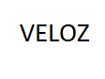

رِاطةياندنى ذمارة / رقم الاعلان (97)

- خاوةنى هيَما / مالك العلامة :- بازرطان: هيثم مجيد حميد
- ناونيشانى خاوةن هيَما / العنوان الكامل لمالك العلامة /. بغداد / حي اكد/ 7993 ز 3د 100 رقم 30731
- ناوى هيَما / اسم العلامة:- (رامز Ramz محمي مع الشكل ) .
- ثؤلَين/ صنف:- (3أ-ب-ج-د ) .
- ريَكةوت و ذمارةى ثيَشكةش كردنى داواكارى / تاريخ ورقم تقديم الطلب:- (7013) (19/2/2020).

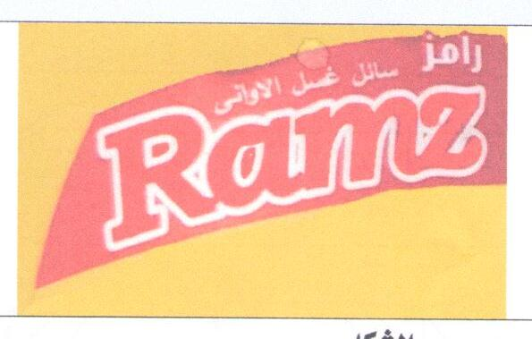

رِاطةياندنى ذمارة / رقم الاعلان (97)

- خاوةنى هيَما / مالك العلامة :- كؤمثانياي: ( خةرمان) بؤ بازرطاني طشتي/ سنوردار
- ناونيشانى خاوةن هيَما / العنوان الكامل لمالك العلامة /. عراق/ سليَماني مامؤستايان
- ناوى هيَما / اسم العلامة:- (برنجي كوردستان- رز كردستان ) .
- ثؤلَين/ صنف:- (30ه ) .
- ريَكةوت و ذمارةى ثيَشكةش كردنى داواكارى / تاريخ ورقم تقديم الطلب:- (7014) (18/2/2020).

رِاطةياندنى ذمارة / رقم الاعلان (97)

- خاوةنى هيَما / مالك العلامة :- بازرطان / رسول عمر شخصة/ عثمان محمد وسمان
- ناونيشانى خاوةن هيَما / العنوان الكامل لمالك العلامة /. عراق/ قةلادزي ئاشتي
- ناوى هيَما / اسم العلامة:- (CHI CHI ) .
- ثؤلَين/ صنف:- (29ب-ز-31أ ) .
- ريَكةوت و ذمارةى ثيَشكةش كردنى داواكارى / تاريخ ورقم تقديم الطلب:- (7015) (20/2/2020).

رِاطةياندنى ذمارة / رقم الاعلان (97)

- خاوةنى هيَما / مالك العلامة :- بازرطان / رسول عمر شخصة/ عثمان محمد وسمان
- ناونيشانى خاوةن هيَما / العنوان الكامل لمالك العلامة /. عراق/ قةلادزي ئاشتي
- ناوى هيَما / اسم العلامة:- (Chichi las) .
- ثؤلَين/ صنف:- (29ب-ز-31أ ) .
- ريَكةوت و ذمارةى ثيَشكةش كردنى داواكارى / تاريخ ورقم تقديم الطلب:- (7016) (20/2/2020).

رِاطةياندنى ذمارة / رقم الاعلان (97)

- خاوةنى هيَما / مالك العلامة :- كؤمثانياي برهان بؤ بازرطاني طشتي/ سنوردار
- ناونيشانى خاوةن هيَما / العنوان الكامل لمالك العلامة /. عراق/ سليماني ثشتي كةراج بغداد
- ناوى هيَما / اسم العلامة:- (BAFRAW - بفراو ) .
- ثؤلَين/ صنف:- (29ه ) .
- ريَكةوت و ذمارةى ثيَشكةش كردنى داواكارى / تاريخ ورقم تقديم الطلب:- (7017) (17/2/2020).

رِاطةياندنى ذمارة / رقم الاعلان (97)

- خاوةنى هيَما / مالك العلامة :- كؤمثانياي برهان بؤ بازرطاني طشتي/ سنوردار
- ناونيشانى خاوةن هيَما / العنوان الكامل لمالك العلامة /. عراق/ سليماني ثشتي كةراج بغداد
- ناوى هيَما / اسم العلامة:- (الهان ) .
- ثؤلَين/ صنف:- (29ه ) .
- ريَكةوت و ذمارةى ثيَشكةش كردنى داواكارى / تاريخ ورقم تقديم الطلب:- (7018) (17/2/2020).

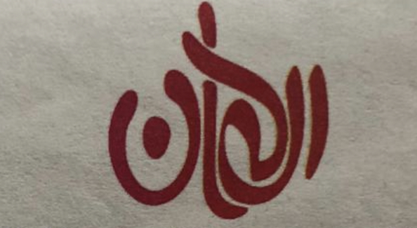

رِاطةياندنى ذمارة / رقم الاعلان (97)

- خاوةنى هيَما / مالك العلامة :- كؤمثانياي برهان بؤ بازرطاني طشتي/ سنوردار
- ناونيشانى خاوةن هيَما / العنوان الكامل لمالك العلامة /. عراق/ سليماني ثشتي كةراج بغداد
- ناوى هيَما / اسم العلامة:- (شيرةمةني سنة- SNA ) .
- ثؤلَين/ صنف:- (29ه ) .
- ريَكةوت و ذمارةى ثيَشكةش كردنى داواكارى / تاريخ ورقم تقديم الطلب:- (7019) (17/2/2020).

رِاطةياندنى ذمارة / رقم الاعلان (97)

- خاوةنى هيَما / مالك العلامة :- نوسينطةي ( TriBazzar) بؤ كرين و فرؤشتن لة ريَطةي ئؤنلاين
- ناونيشانى خاوةن هيَما / العنوان الكامل لمالك العلامة /. عراق/ سليماني طةرةكي ئاشتي
- ناوى هيَما / اسم العلامة:- (TriBazzar ) .
- ثؤلَين/ صنف:- (35ب-ج-38أ ) .
- ريَكةوت و ذمارةى ثيَشكةش كردنى داواكارى / تاريخ ورقم تقديم الطلب:- (7020) (17/2/2020).

ر ِاطةياندنى ذمارة / رقم الاعلان (97)

- خاوةنى هيَما / مالك العلامة :- بازرطان: حبيب محمود صالح
- ناونيشانى خاوةن هيَما / العنوان الكامل لمالك العلامة /. عراق/ سليماني كازيوة
- ناوى هيَما / اسم العلامة:- (برنج داريوش ) .
- ثؤلَين/ صنف:- (30ه ) .
- ريَكةوت و ذمارةى ثيَشكةش كردنى داواكارى / تاريخ ورقم تقديم الطلب:- (7021) (18/2/2020).

رِاطةياندنى ذمارة / رقم الاعلان (97)

- خاوةنى هيَما / مالك العلامة :- كؤمثانياي : عثمان مجيد احمد حسن بؤ بازرطاني طشتي و كةرستةى هةنطةواني / ثرؤذةي تاكة كةسي
- ناونيشانى خاوةن هيَما / العنوان الكامل لمالك العلامة /. عراق/ سليماني كةندة كةوةي دةواجن
- ناوى هيَما / اسم العلامة:- (شاهةنط- SHAHANG ) .
- ثؤلَين/ صنف:- (35ب-ج ) .
- ريَكةوت و ذمارةى ثيَشكةش كردنى داواكارى / تاريخ ورقم تقديم الطلب:- (7022) (17/2/2020).

رِاطةياندنى ذمارة / رقم الاعلان (97)

- خاوةنى هيَما / مالك العلامة :- كارطةي ئالين بؤ بةرهةم ذذهيَنان و لة قوتوكردن و لةكيس كردني بةروبوومة خؤراكيةكان
- ناونيشانى خاوةن هيَما / العنوان الكامل لمالك العلامة /. هةوليَر – ريَطاي كةركوك
- ناوى هيَما / اسم العلامة:- (GOLY ROZH ) .
- ثؤلَين/ صنف:- (30س-ع-ف-ص-ر-3أ-ب ) .
- ريَكةوت و ذمارةى ثيَشكةش كردنى داواكارى / تاريخ ورقم تقديم الطلب:- (7023) (17/2/2020).

رِاطةياندنى ذمارة / رقم الاعلان (97)

- خاوةنى هيَما / مالك العلامة :- Mission Beverage Limited / الجنسية البريطانية
- ناونيشانى خاوةن هيَما / العنوان الكامل لمالك العلامة /. Britishvirgin Islands
- ناوى هيَما / اسم العلامة:- (IBC ) .
- ثؤلَين/ صنف:- (32ب-ج ) .
- ريَكةوت و ذمارةى ثيَشكةش كردنى داواكارى / تاريخ ورقم تقديم الطلب:- (7024) (18/2/2020).

رِاطةياندنى ذمارة / رقم الاعلان (97)

- خاوةنى هيَما / مالك العلامة :- تونو (اوف شور) ش. م. ل/ الجنسية البنانية
- ناونيشانى خاوةن هيَما / العنوان الكامل لمالك العلامة /. شارع الارز- بناية اندراوس- الطابق الرابع- الصيفي-بيروت - لبنان
- ناوى هيَما / اسم العلامة:- (تونو TONO ) .
- ثؤلَين/ صنف:- (32أ-ب-ج ) .
- ريَكةوت و ذمارةى ثيَشكةش كردنى داواكارى / تاريخ ورقم تقديم الطلب:- (7025) (18/2/2020).

ر ِاطةياندنى ذمارة / رقم الاعلان (97)

- خاوةنى هيَما / مالك العلامة :- Colgate – Palmolive Company / الجنسية الامريكية
- ناونيشانى خاوةن هيَما / العنوان الكامل لمالك العلامة /. 300 Park Avenue , New York , 10022 ,U.S.A
- ناوى هيَما / اسم العلامة:- (الشكل ) .
- ثؤلَين/ صنف:- (3د ) .
- ريَكةوت و ذمارةى ثيَشكةش كردنى داواكارى / تاريخ ورقم تقديم الطلب:- (7026) (19/2/2020).

رِاطةياندنى ذمارة / رقم الاعلان (97)

- خاوةنى هيَما / مالك العلامة :- Pepsi Co , Inc / الجنسية الامريكية
- ناونيشانى خاوةن هيَما / العنوان الكامل لمالك العلامة /. 700 Anderson Hill Road, Purchase , N.Y.10577, U.S.A
- ناوى هيَما / اسم العلامة:- (صن بايتس فيها الخير ) .
- ثؤلَين/ صنف:- (30ح-ط ) .
- ريَكةوت و ذمارةى ثيَشكةش كردنى داواكارى / تاريخ ورقم تقديم الطلب:- (7027) (18/2/2020).

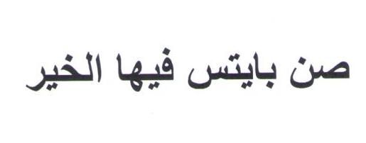

رِاطةياندنى ذمارة / رقم الاعلان (97)

- خاوةنى هيَما / مالك العلامة :- بازرطان: بكر طالب اسماعيل
- ناونيشانى خاوةن هيَما / العنوان الكامل لمالك العلامة /. عراق- اربيل شيخ الله
- ناوى هيَما / اسم العلامة:- (Melody ) .
- ثؤلَين/ صنف:- (3أ-ب-16أ ) .
- ريَكةوت و ذمارةى ثيَشكةش كردنى داواكارى / تاريخ ورقم تقديم الطلب:- (7028) (20/2/2020).

رِ ر ِاطةياندنى ذمارة / رقم الاعلان (97)

- خاوةنى هيَما / مالك العلامة :- شركة: كرونجي لانتاج المشروبات الغازية والمياه الصحية والعصائر والالبان ومشروبات الطاقة المحدودة
- ناونيشانى خاوةن هيَما / العنوان الكامل لمالك العلامة /. العراق- اقليم كردستان العراق- اربيل- دريم ستي- رقم 606
- ناوى هيَما / اسم العلامة:- (فاير بول FIRE BALL ) .
- ثؤلَين/ صنف:- (32ب-ج ) .
- ريَكةوت و ذمارةى ثيَشكةش كردنى داواكارى / تاريخ ورقم تقديم الطلب:- (7029) (24/2/2020).

رِاطةياندنى ذمارة / رقم الاعلان (97)

- خاوةنى هيَما / مالك العلامة :- السيد محمد قيلي
- ناونيشانى خاوةن هيَما / العنوان الكامل لمالك العلامة /. بناء الغميان – فيلات غريبة, المزة , دمشق , سوريا
- ناوى هيَما / اسم العلامة:- (جوسي بيوتي JUICY BEAUTY ) .
- ثؤلَين/ صنف:- (3ج ) .
- ريَكةوت و ذمارةى ثيَشكةش كردنى داواكارى / تاريخ ورقم تقديم الطلب:- (7030) (24/2/2020).

ر ِاطةياندنى ذمارة / رقم الاعلان (97)

- خاوةنى هيَما / مالك العلامة :- معامل لافلوكس الصناعية- أحمد عطايا/ الجنسية لبنانية
- ناونيشانى خاوةن هيَما / العنوان الكامل لمالك العلامة /. معامل لافلوكس الصناعية – احمد عطاياي – حارة الناعمة – قضاء الشوف – محافظة جبل لبنان- لبنان
- ناوى هيَما / اسم العلامة:- (YAMAMA يمامة ) .
- ثؤلَين/ صنف:- (29أ-ب-ج-د-ه-و-ز-ح-30أ-ب-ج-د-ه-و-ز-ح-ط-ي-ك-ل-م-ن-س-ع-ف-ص-ق-ر-31أ-ب-ج-د-ه-و-ز-32أ-ب-ج ) .
- ريَكةوت و ذمارةى ثيَشكةش كردنى داواكارى / تاريخ ورقم تقديم الطلب:- (7031) (24/2/2020).

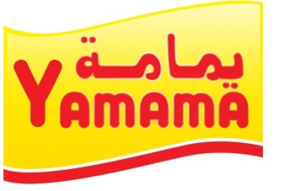

رِاطةياندنى ذمارة / رقم الاعلان (97)

- خاوةنى هيَما / مالك العلامة :- ALTUNOZ ITHALAT IHRACAT SANAYI VE TICARET LIMITED SIRKETI/ الجنسية التركية
- ناونيشانى خاوةن هيَما / العنوان الكامل لمالك العلامة /. جادة المحطة, بناية المعرض التجاري , الطابق الثالث رق: 17 شهيد كامل- غازي عنتاب/ تركيا
- ناوى هيَما / اسم العلامة:- (mama tea مكتوبة بطريقة مميزة بالالوان ) .
- ثؤلَين/ صنف:- (30ب-35أ ) .
- ريَكةوت و ذمارةى ثيَشكةش كردنى داواكارى / تاريخ ورقم تقديم الطلب:- (7032) (24/2/2020).

ر ِاطةياندنى ذمارة / رقم الاعلان (97)

- خاوةنى هيَما / مالك العلامة :- شركة: ناشد الاخوان / الجنسية السورية
- ناونيشانى خاوةن هيَما / العنوان الكامل لمالك العلامة /. حلب- السويقة- سوريا
- ناوى هيَما / اسم العلامة:- (Nached Bros ناشد اخوان مع الرسم ) .
- ثؤلَين/ صنف:- (30ط ) .
- ريَكةوت و ذمارةى ثيَشكةش كردنى داواكارى / تاريخ ورقم تقديم الطلب:- (7033) (24/2/2020).

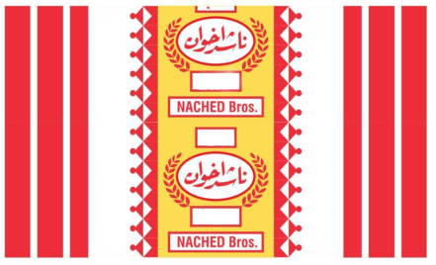

رِاطةياندنى ذمارة / رقم الاعلان (97)

- خاوةنى هيَما / مالك العلامة :- شركة: الشرقية للتجارة العامة- استيراد والتصدير
- ناونيشانى خاوةن هيَما / العنوان الكامل لمالك العلامة /. عراق- زاخو موقع التجاري
- ناوى هيَما / اسم العلامة:- (SUPERMIX ) .
- ثؤلَين/ صنف:- (19أ ) .
- ريَكةوت و ذمارةى ثيَشكةش كردنى داواكارى / تاريخ ورقم تقديم الطلب:- (7034) (24/2/2020).

رِاطةياندنى ذمارة / رقم الاعلان (97)

- خاوةنى هيَما / مالك العلامة :- بازرطان: انمار ناظم رشيد
- ناونيشانى خاوةن هيَما / العنوان الكامل لمالك العلامة /. عراق/ اربيل- هظالان
- ناوى هيَما / اسم العلامة:- (Lamour -لامور ) .
- ثؤلَين/ صنف:- (3أ-ب-16أ ) .
- ريَكةوت و ذمارةى ثيَشكةش كردنى داواكارى / تاريخ ورقم تقديم الطلب:- (7035) (23/2/2020).

...

ر ِاطةياندنى ذمارة / رقم الاعلان (97)

- خاوةنى هيَما / مالك العلامة :- كؤمثانياي: ( IRAQ GATES) بؤ بةليَندةرايةتي طشتي و خزمةتطوزاري طشتي و راهيَناني ثيشةيي/ سنوردار
- ناونيشانى خاوةن هيَما / العنوان الكامل لمالك العلامة /. عراق- اربيل ايطالي يةك
- ناوى هيَما / اسم العلامة:- (IGCC ) .
- ثؤلَين/ صنف:- (35ب-ج-37أ-36د ) .
- ريَكةوت و ذمارةى ثيَشكةش كردنى داواكارى / تاريخ ورقم تقديم الطلب:- (7036) (24/2/2020).

ر ِاطةياندنى ذمارة / رقم الاعلان (97)

- خاوةنى هيَما / مالك العلامة :- بازرطان اراس برهان عبد الحميد
- ناونيشانى خاوةن هيَما / العنوان الكامل لمالك العلامة /. عراق- كوردستان- بةرزايةكاني سليماني خانووي دي
- ناوى هيَما / اسم العلامة:- (DOLPHIN ) .
- ثؤلَين/ صنف:- (34) .
- ريَكةوت و ذمارةى ثيَشكةش كردنى داواكارى / تاريخ ورقم تقديم الطلب:- (7037) (23/2/2020).

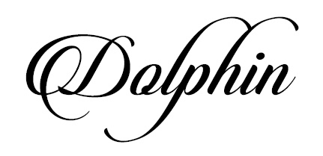

رِاطةياندنى ذمارة / رقم الاعلان (97)

- خاوةنى هيَما / مالك العلامة :- بازرطان: هذار حمة غريب
- ناونيشانى خاوةن هيَما / العنوان الكامل لمالك العلامة /. عراق/ سليماني شةقامي مةحوي
- ناوى هيَما / اسم العلامة:- (ئاوديَر- AWDER ) .
- ثؤلَين/ صنف:- (30ه ) .
- ريَكةوت و ذمارةى ثيَشكةش كردنى داواكارى / تاريخ ورقم تقديم الطلب:- (7038) (23/2/2020).

رِاطةياندنى ذمارة / رقم الاعلان (97)

- خاوةنى هيَما / مالك العلامة :- بازرطان: مهظان محمد عمر
- ناونيشانى خاوةن هيَما / العنوان الكامل لمالك العلامة /. عراق/ دهؤك شاخكيَ
- ناوى هيَما / اسم العلامة:- (رالي – juice Raly ) .
- ثؤلَين/ صنف:- (32ب ) .
- ريَكةوت و ذمارةى ثيَشكةش كردنى داواكارى / تاريخ ورقم تقديم الطلب:- (7039) (23/2/2020).

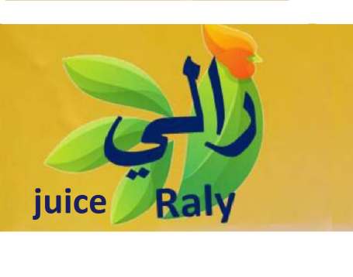

رِاطةياندنى ذمارة / رقم الاعلان (97)

- خاوةنى هيَما / مالك العلامة :- GEOX S.P.A/ الجنسية الايطالية
- ناونيشانى خاوةن هيَما / العنوان الكامل لمالك العلامة /. Via Feltrina Centro 16,31044 Montebelluna , Frazione Biadene (Treviso)Italy
- ناوى هيَما / اسم العلامة:- (GEOX ) .
- ثؤلَين/ صنف:- (3ب-ج-18أ-ب-ج-25ب-ه-و ) .
- ريَكةوت و ذمارةى ثيَشكةش كردنى داواكارى / تاريخ ورقم تقديم الطلب:- (7040) (26/2/2020).

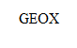

رِاطةياندنى ذمارة / رقم الاعلان (97)

- خاوةنى هيَما / مالك العلامة :- معمل (فاش العراقي) لانتاج المنظفات والعطور
- ناونيشانى خاوةن هيَما / العنوان الكامل لمالك العلامة /. عراق/ سليَماني- تانجةرؤ
- ناوى هيَما / اسم العلامة:- (FASH IRAQI – فاش العراقي ) .
- ثؤلَين/ صنف:- (2ج-د-3ج ) .
- ريَكةوت و ذمارةى ثيَشكةش كردنى داواكارى / تاريخ ورقم تقديم الطلب:- (7041) (26/2/2020).

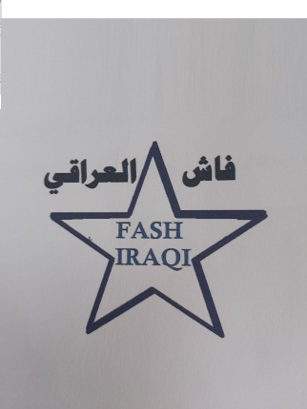

رِاطةياندنى ذمارة / رقم الاعلان (97)

- خاوةنى هيَما / مالك العلامة :- كؤمثانياي: ناراز/ بؤ بازرطاني طشتي و خزمةتطوزاري ثاككردنةوة/ سنوردار
- ناونيشانى خاوةن هيَما / العنوان الكامل لمالك العلامة /. عينكاوة- تةنيشت كؤمثانياي wego
- ناوى هيَما / اسم العلامة:- (Priya مع الشكل ) .
- ثؤلَين/ صنف:- (29ب-ز-30ص-ر ) .
- ريَكةوت و ذمارةى ثيَشكةش كردنى داواكارى / تاريخ ورقم تقديم الطلب:- (7042) (26/2/2020).

رِاطةياندنى ذمارة / رقم الاعلان (97)

- خاوةنى هيَما / مالك العلامة :- كؤمثانياي: (ECO SOLUTIONS) بؤ بازرطاني كومثيوتر و ثيَداويستيةكاني / سنوردار
- ناونيشانى خاوةن هيَما / العنوان الكامل لمالك العلامة /. عراق- اربيل شةقامي ثةروةردة
- ناوى هيَما / اسم العلامة:- (ECO SOLUTIONS ) .
- ثؤلَين/ صنف:- (35ب-ج ) .
- ريَكةوت و ذمارةى ثيَشكةش كردنى داواكارى / تاريخ ورقم تقديم الطلب:- (7043) (26/2/2020).

ر ِاطةياندنى ذمارة / رقم الاعلان (97)

- خاوةنى هيَما / مالك العلامة :- كؤمثانياي: (ECO SOLUTIONS) بؤ بازرطاني كومثيوتر و ثيَداويستيةكاني / سنوردار
- ناونيشانى خاوةن هيَما / العنوان الكامل لمالك العلامة /. عراق- اربيل شةقامي ثةروةردة
- ناوى هيَما / اسم العلامة:- (ECO COLOUR ) .
- ثؤلَين/ صنف:- (16ج-د-ز ) .
- ريَكةوت و ذمارةى ثيَشكةش كردنى داواكارى / تاريخ ورقم تقديم الطلب:- (7044) (26/2/2020).

ر ِاطةياندنى ذمارة / رقم الاعلان (97)

- خاوةنى هيَما / مالك العلامة :- كؤمثانياي: بيتا/ بؤ بازرطاني طشتي و بريكارنامةى بازرطاني/ سنوردار
- ناونيشانى خاوةن هيَما / العنوان الكامل لمالك العلامة /. هةوليَر- رِيطاي طةركوك
- ناوى هيَما / اسم العلامة:- (Said majed مع الشكل ) .
- ثؤلَين/ صنف:- (30ط ) .
- ريَكةوت و ذمارةى ثيَشكةش كردنى داواكارى / تاريخ ورقم تقديم الطلب:- (7045) (26/2/2020).

رِاطةياندنى ذمارة / رقم الاعلان (97)

- خاوةنى هيَما / مالك العلامة :- كؤمثانياي: بيتا/ بؤ بازرطاني طشتي و بريكارنامةى بازرطاني/ سنوردار
- ناونيشانى خاوةن هيَما / العنوان الكامل لمالك العلامة /. هةوليَر- رِيطاي طةركوك
- ناوى هيَما / اسم العلامة:- (Kalite مع الشكل ) .
- ثؤلَين/ صنف:- (30ح ) .
- ريَكةوت و ذمارةى ثيَشكةش كردنى داواكارى / تاريخ ورقم تقديم الطلب:- (7046) (26/2/2020).

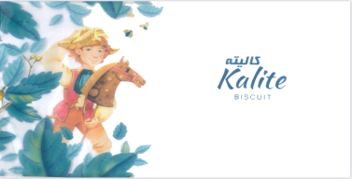

رِاطةياندنى ذمارة / رقم الاعلان (97)

- خاوةنى هيَما / مالك العلامة :- Pernod Ricard Winemakers Pty Ltd / الجنسية الاسترالية
- ناونيشانى خاوةن هيَما / العنوان الكامل لمالك العلامة /. Level 3 , 167 Fullarton Road Dulwich South Australia 5065
- ناوى هيَما / اسم العلامة:- (JACOB' S CREEK ) .
- ثؤلَين/ صنف:- (33أ-ب-ج ) .
- ريَكةوت و ذمارةى ثيَشكةش كردنى داواكارى / تاريخ ورقم تقديم الطلب:- (7047) (20/2/2020).

رِاطةياندنى ذمارة / رقم الاعلان (97)

- خاوةنى هيَما / مالك العلامة :- Geo Poland Sp . z.o.o/ الجنسية البولندية
- ناونيشانى خاوةن هيَما / العنوان الكامل لمالك العلامة /. ADDRESS : Popiela 1461-615 Poznan , poland
- ناوى هيَما / اسم العلامة:- (MAMI LAC ) .
- ثؤلَين/ صنف:- (5أ-ب-29ه ) .
- ريَكةوت و ذمارةى ثيَشكةش كردنى داواكارى / تاريخ ورقم تقديم الطلب:- (7048) (20/2/2020).

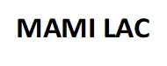

رِاطةياندنى ذمارة / رقم الاعلان (97)

- خاوةنى هيَما / مالك العلامة :- Sheraton Intrnational IP, LLC / الجنسية الامريكية
- ناونيشانى خاوةن هيَما / العنوان الكامل لمالك العلامة /. وان ستار بوينت ستامفورد , كونيكتيكات 06902 الولايات
المتحدة الامريكية
- ناوى هيَما / اسم العلامة:- (S ) .
- ثؤلَين/ صنف:- (35أ-ب-ج-36ب-ج-د-42أ-ب-ج-ح-ط ) .
- ريَكةوت و ذمارةى ثيَشكةش كردنى داواكارى / تاريخ ورقم تقديم الطلب:- (7049) (20/2/2020).

ر ِاطةياندنى ذمارة / رقم الاعلان (97)

- خاوةنى هيَما / مالك العلامة :- KIA MOTORS CORPORATION / الجنسية الكورية
- ناونيشانى خاوةن هيَما / العنوان الكامل لمالك العلامة /. 12 HEOLLEUNG – RP, SEOCHO-GU-, SEOUL, REPUBLIC OF KOREA
- ناوى هيَما / اسم العلامة:- (CADENZA ) .
- ثؤلَين/ صنف:- (12أ ) .
- ريَكةوت و ذمارةى ثيَشكةش كردنى داواكارى / تاريخ ورقم تقديم الطلب:- (7050) (20/2/2020).

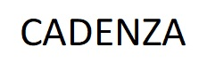

ر ِاطةياندنى ذمارة / رقم الاعلان (97)

- خاوةنى هيَما / مالك العلامة :- الشركة السعودية للمكولات الخفيفة المحدودة/ الجنسية السعودية
- ناونيشانى خاوةن هيَما / العنوان الكامل لمالك العلامة /. ص.ب 20389 مركز الطوارين , الطابق الاول طريق الملك فهد , الرياض – المملكة العربية السعودية
- ناوى هيَما / اسم العلامة:- (تسالي Tasali ) .
- ثؤلَين/ صنف:- (29أ-ب-ج-د-ه-و-ز-ح ) .
- ريَكةوت و ذمارةى ثيَشكةش كردنى داواكارى / تاريخ ورقم تقديم الطلب:- (7051) (20/2/2020).

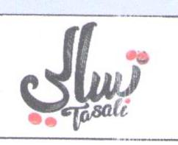

رِاطةياندنى ذمارة / رقم الاعلان (97)

- خاوةنى هيَما / مالك العلامة :- كؤمثانياي : REGIONAL FOODS بؤ بازرطاني طشتي دابةشكردني خؤراك/ سنوردار
- ناونيشانى خاوةن هيَما / العنوان الكامل لمالك العلامة /. عيراق- اربيل- قةريةي ايتالي
- ناوى هيَما / اسم العلامة:- (vin + الشكل ) .
- ثؤلَين/ صنف:- (3أ-ب-ج ) .
- ريَكةوت و ذمارةى ثيَشكةش كردنى داواكارى / تاريخ ورقم تقديم الطلب:- (7052) (1/3/2020).

رِاطةياندنى ذمارة / رقم الاعلان (97)

- خاوةنى هيَما / مالك العلامة :- شركة الوزير لصناعة المنظفات/ المحدودة
- ناونيشانى خاوةن هيَما / العنوان الكامل لمالك العلامة /. اربيل- طريق كوير
- ناوى هيَما / اسم العلامة:- (ستار Star ) .
- ثؤلَين/ صنف:- (3- ا,ب ) .
- ريَكةوت و ذمارةى ثيَشكةش كردنى داواكارى / تاريخ ورقم تقديم الطلب:- (7053) (1/3/2020).

رِاطةياندنى ذمارة / رقم الاعلان (97)

- خاوةنى هيَما / مالك العلامة :- شركة الوزير لصناعة المنظفات / المحدودة
- ناونيشانى خاوةن هيَما / العنوان الكامل لمالك العلامة /. احمد جمال الدين دعبول
- ناوى هيَما / اسم العلامة:- (ستار لاش Star Lash- ) .
- ثؤلَين/ صنف:- (3- أ,ب ) .
- ريَكةوت و ذمارةى ثيَشكةش كردنى داواكارى / تاريخ ورقم تقديم الطلب:- (7054) (1/3/2020).

رِاطةياندنى ذمارة / رقم الاعلان (97)

- خاوةنى هيَما / مالك العلامة :- كؤمثانيايي زين سناكس بؤ بةرهةم هينانى خؤراكى سوك /سنوردار
- ناونيشانى خاوةن هيَما / العنوان الكامل لمالك العلامة /. عراق – هةولير – طوندى لبنانى – ظيلاى ذمارة 36
- ناوى هيَما / اسم العلامة:- (essencis ) .
- ثؤلَين/ صنف:- (30-ص ) .
- ريَكةوت و ذمارةى ثيَشكةش كردنى داواكارى / تاريخ ورقم تقديم الطلب:- (7055) (1/3/2020).

رِاطةياندنى ذمارة / رقم الاعلان (97)

- خاوةنى هيَما / مالك العلامة :- بازرطان حسين على حسن
- ناونيشانى خاوةن هيَما / العنوان الكامل لمالك العلامة /. عراق /اربيل سىَ تاقان
- ناوى هيَما / اسم العلامة:- (GURK ) .
- ثؤلَين/ صنف:- (8 ) .
- ريَكةوت و ذمارةى ثيَشكةش كردنى داواكارى / تاريخ ورقم تقديم الطلب:- (7056) (2/3/2020).

رِاطةياندنى ذمارة / رقم الاعلان (97)

- خاوةنى هيَما / مالك العلامة :- كؤمثانياي SUN LIGHT بؤ بازرطانى طشتى /سنوردار.
- ناونيشانى خاوةن هيَما / العنوان الكامل لمالك العلامة /. عراق / اربيل سىَ تاقان
- ناوى هيَما / اسم العلامة:- (TISHK ROZH ) .
- ثؤلَين/ صنف:- (11 ) .
- ريَكةوت و ذمارةى ثيَشكةش كردنى داواكارى / تاريخ ورقم تقديم الطلب:- (7057 ) (2/3/2020).

رِاطةياندنى ذمارة / رقم الاعلان (97)

- خاوةنى هيَما / مالك العلامة :- بازرطان/سعدى مشير جبرئيل
- ناونيشانى خاوةن هيَما / العنوان الكامل لمالك العلامة /. عراق / دهؤك
- ناوى هيَما / اسم العلامة:- (SAFAR OMARI) .
- ثؤلَين/ صنف:- (8-9-11) .
- ريَكةوت و ذمارةى ثيَشكةش كردنى داواكارى / تاريخ ورقم تقديم الطلب:- (7058) (/2/2020).

SAFAR OMARI

رِ ِاطةياندنى ذمارة / رقم الاعلان (97)

- خاوةنى هيَما / مالك العلامة :- كؤمثانياي: زهور الريف بؤ بازرطانى طشتى/سنوردار
- ناونيشانى خاوةن هيَما / العنوان الكامل لمالك العلامة /. عراق / كةلار ناوجةى ثيشةسازى
- ناوى هيَما / اسم العلامة:- (SANA سانا ) .
- ثؤلَين/ صنف:- (3-أ,ب ) .
- ريَكةوت و ذمارةى ثيَشكةش كردنى داواكارى / تاريخ ورقم تقديم الطلب:- (7059) (3/3/2020).

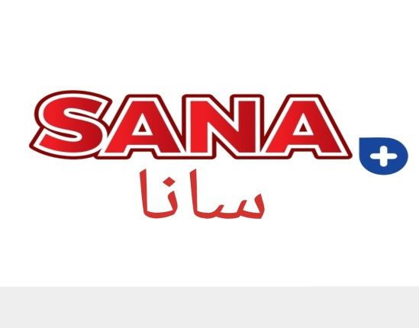

رِاطةياندنى ذمارة / رقم الاعلان (97)

- خاوةنى هيَما / مالك العلامة :- شركة الوزير لصناعة المنظفات / المحدودة
- ناونيشانى خاوةن هيَما / العنوان الكامل لمالك العلامة /. هةوليَر/ ريطاي طوير
- ناوى هيَما / اسم العلامة:- (اكسترا- EXTRA ) .
- ثؤلَين/ صنف:- (3أ-ب ) .
- ريَكةوت و ذمارةى ثيَشكةش كردنى داواكارى / تاريخ ورقم تقديم الطلب:- (7060) (4/3/2020).

رِاطةياندنى ذمارة / رقم الاعلان (97)
- خاوةنى هيَما / مالك العلامة :- شركة الوزير لصناعة المنظفات / المحدودة
- ناونيشانى خاوةن هيَما / العنوان الكامل لمالك العلامة /. هةوليَر/ ريطاي طوير
- ناوى هيَما / اسم العلامة:- (مذهل-mzhil ) .
- ثؤلَين/ صنف:- (3أ-ب ) .
- ريَكةوت و ذمارةى ثيَشكةش كردنى داواكارى / تاريخ ورقم تقديم الطلب:- (7061) (4/3/2020).

ر ِاطةياندنى ذمارة / رقم الاعلان (97)

- خاوةنى هيَما / مالك العلامة :- معمل سابك لانتاج انابيب البلاستيكية
- ناونيشانى خاوةن هيَما / العنوان الكامل لمالك العلامة /. نجف الاشرف- حي الحرفين
- ناوى هيَما / اسم العلامة:- (البروج ) .
- ثؤلَين/ صنف:- (17د ) .
- ريَكةوت و ذمارةى ثيَشكةش كردنى داواكارى / تاريخ ورقم تقديم الطلب:- (7062) (4/3/2020).

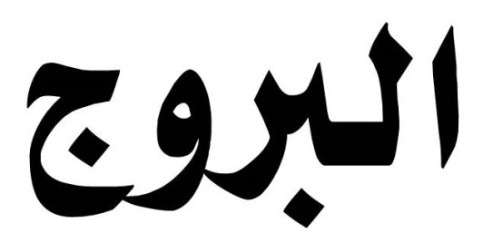

رِاطةياندنى ذمارة / رقم الاعلان (97)

- خاوةنى هيَما / مالك العلامة :- معمل سابك لانتاج انابيب البلاستيكية
- ناونيشانى خاوةن هيَما / العنوان الكامل لمالك العلامة /. نجف الاشرف- حي الحرفين
- ناوى هيَما / اسم العلامة:- (RAK therm ) .
- ثؤلَين/ صنف:- (17د ) .
- ريَكةوت و ذمارةى ثيَشكةش كردنى داواكارى / تاريخ ورقم تقديم الطلب:- (7063) (4/3/2020).

رِاطةياندنى ذمارة / رقم الاعلان (97)

- خاوةنى هيَما / مالك العلامة :- معمل سابك لانتاج انابيب البلاستيكية
- ناونيشانى خاوةن هيَما / العنوان الكامل لمالك العلامة /. نجف الاشرف- حي الحرفين
- ناوى هيَما / اسم العلامة:- (FLOPLAST ) .
- ثؤلَين/ صنف:- (17د ) .
- ريَكةوت و ذمارةى ثيَشكةش كردنى داواكارى / تاريخ ورقم تقديم الطلب:- (7064) (4/3/2020).

رِاطةياندنى ذمارة / رقم الاعلان (97)

- خاوةنى هيَما / مالك العلامة :- بازرطان: احمد ستار رضا
- ناونيشانى خاوةن هيَما / العنوان الكامل لمالك العلامة /. نجف الاشرف/ حي الحرفين
- ناوى هيَما / اسم العلامة:- (HARWALPLUS ) .
- ثؤلَين/ صنف:- (9 ) .
- ريَكةوت و ذمارةى ثيَشكةش كردنى داواكارى / تاريخ ورقم تقديم الطلب:- (7065) (4/3/2020).

ر ِاطةياندنى ذمارة / رقم الاعلان (97)

- خاوةنى هيَما / مالك العلامة :- بازرطان: احمد ستار رضا
- ناونيشانى خاوةن هيَما / العنوان الكامل لمالك العلامة /. نجف الاشرف/ حي الحرفين
- ناوى هيَما / اسم العلامة:- (HARWALLIGHT ) .
- ثؤلَين/ صنف:- (11 ) .
ريَكةوت و ذمارةى ثيَشكةش كردنى داواكارى / تاريخ ورقم تقديم الطلب:- (7066) (4/3/2020).

رِاطةياندنى ذمارة / رقم الاعلان (97)

- خاوةنى هيَما / مالك العلامة :- بازرطان: احمد ستار رضا
- ناونيشانى خاوةن هيَما / العنوان الكامل لمالك العلامة /. نجف الاشرف/ حي الحرفين
- ناوى هيَما / اسم العلامة:- (RHARWALCOM ) .
- ثؤلَين/ صنف:- (11-9 ) .
ريَكةوت و ذمارةى ثيَشكةش كردنى داواكارى / تاريخ ورقم تقديم الطلب:- (7067) (4/3/2020).

رِاطةياندنى ذمارة / رقم الاعلان (97)

- خاوةنى هيَما / مالك العلامة :- KIA MOTORS CORPORATION/ Republic of Korea / الجنسية الكورية
- ناونيشانى خاوةن هيَما / العنوان الكامل لمالك العلامة /. 12Heolleung-ro , Seocho-gu, Seoul , 06797, Republic of Korea
- ناوى هيَما / اسم العلامة:- (KIA مع الشكل ) .
- ثؤلَين/ صنف:- (12أ-ب ) .
- ريَكةوت و ذمارةى ثيَشكةش كردنى داواكارى / تاريخ ورقم تقديم الطلب:- (7068) (4/3/2020).

رِاطةياندنى ذمارة / رقم الاعلان (97)

- خاوةنى هيَما / مالك العلامة :- KIA MOTORS CORPORATION/ Republic of Korea / الجنسية الكورية
- ناونيشانى خاوةن هيَما / العنوان الكامل لمالك العلامة /. 12Heolleung-ro , Seocho-gu, Seoul, 06797, Republic of Korea
- ناوى هيَما / اسم العلامة:- (KIA مع الشكل ) .
- ثؤلَين/ صنف:- (37ب-ج ) .
- ريَكةوت و ذمارةى ثيَشكةش كردنى داواكارى / تاريخ ورقم تقديم الطلب:- (7069) (4/3/2020).

رِاطةياندنى ذمارة / رقم الاعلان (97)

- خاوةنى هيَما / مالك العلامة :- KIA MOTORS CORPORATION/ Republic of Korea / الجنسية الكورية
- ناونيشانى خاوةن هيَما / العنوان الكامل لمالك العلامة /. 12Heolleung-ro , Seocho-gu, Seoul, 06797, Republic of Korea
- ناوى هيَما / اسم العلامة:- (KIA مع الشكل ) .
- ثؤلَين/ صنف:- (35ا-ب-ج ) .
- ريَكةوت و ذمارةى ثيَشكةش كردنى داواكارى / تاريخ ورقم تقديم الطلب:- (7070) (4/3/2020).

رِاطةياندنى ذمارة / رقم الاعلان (97)

- خاوةنى هيَما / مالك العلامة :- KIA MOTORS CORPORATION/ Republic of Korea / الجنسية الكورية
- ناونيشانى خاوةن هيَما / العنوان الكامل لمالك العلامة /. 12Heolleung-ro , Seocho-gu, Seoul , 06797, Republic of Korea
- ناوى هيَما / اسم العلامة:- (KIA مع الشكل ) .
- ثؤلَين/ صنف:- (4أ-ب-د ) .
- ريَكةوت و ذمارةى ثيَشكةش كردنى داواكارى / تاريخ ورقم تقديم الطلب:- (7071) (4/3/2020).

رِاطةياندنى ذمارة / رقم الاعلان (97)

- خاوةنى هيَما / مالك العلامة :- KIA MOTORS CORPORATION/ Republic of Korea / الجنسية الكورية
- ناونيشانى خاوةن هيَما / العنوان الكامل لمالك العلامة /. 12Heolleung-ro , Seocho-gu, Seoul, 06797, Republic of Korea
- ناوى هيَما / اسم العلامة:- (KIA مع الشكل ) .
- ثؤلَين/ صنف:- (3أ-ب-ج ) .
- ريَكةوت و ذمارةى ثيَشكةش كردنى داواكارى / تاريخ ورقم تقديم الطلب:- (7072) (4/3/2020).

رِاطةياندنى ذمارة / رقم الاعلان (97)

- خاوةنى هيَما / مالك العلامة :- KIA MOTORS CORPORATION/ Republic of Korea / الجنسية الكورية
- ناونيشانى خاوةن هيَما / العنوان الكامل لمالك العلامة /. 12Heolleung-ro , Seocho-gu, Seoul, 06797, Republic of Korea
- ناوى هيَما / اسم العلامة:- (KIA مع الشكل ) .
- ثؤلَين/ صنف:- (9أ-ب-ج-ه-و-ز-ح ) .
- ريَكةوت و ذمارةى ثيَشكةش كردنى داواكارى / تاريخ ورقم تقديم الطلب:- (7073) (4/3/2020).

رِاطةياندنى ذمارة / رقم الاعلان (97)

- خاوةنى هيَما / مالك العلامة :- KIA MOTORS CORPORATION/ Republic of Korea / الجنسية الكورية
- ناونيشانى خاوةن هيَما / العنوان الكامل لمالك العلامة /. 12Heolleung-ro , Seocho-gu, Seoul, 06797, Republic of Korea
- ناوى هيَما / اسم العلامة:- (KIA مع الشكل ) .
- ثؤلَين/ صنف:- (7أ-ج ) .
- ريَكةوت و ذمارةى ثيَشكةش كردنى داواكارى / تاريخ ورقم تقديم الطلب:- (7074) (8/3/2020).

رِاطةياندنى ذمارة / رقم الاعلان (97)

- خاوةنى هيَما / مالك العلامة :- KIA MOTORS CORPORATION/ Republic of Korea / الجنسية الكورية
- ناونيشانى خاوةن هيَما / العنوان الكامل لمالك العلامة /. 12Heolleung-ro , Seocho-gu, Seoul, 06797, Republic of Korea
- ناوى هيَما / اسم العلامة:- (KIA مع الشكل ) .
- ثؤلَين/ صنف:- (11أ-ب-ج-د-ه-و-ز-ح-ط ) .
- ريَكةوت و ذمارةى ثيَشكةش كردنى داواكارى / تاريخ ورقم تقديم الطلب:- (7075) (8/3/2020).

رِاطةياندنى ذمارة / رقم الاعلان (97)

- خاوةنى هيَما / مالك العلامة :- Regency Teas (Pvt) Limited/ الجنسية السريلانكية
- ناونيشانى خاوةن هيَما / العنوان الكامل لمالك العلامة /.No. 359, Biyagama Road , Kelaniya , Sri Lanka
- ناوى هيَما / اسم العلامة:- (HYLEYS ) .
- ثؤلَين/ صنف:- (30ب ) .
- ريَكةوت و ذمارةى ثيَشكةش كردنى داواكارى / تاريخ ورقم تقديم الطلب:- (7076) (8/3/2020).

رِاطةياندنى ذمارة / رقم الاعلان (97)

- خاوةنى هيَما / مالك العلامة :- KIA MOTORS CORPORATION/ Republic of Korea / الجنسية الكورية
- ناونيشانى خاوةن هيَما / العنوان الكامل لمالك العلامة /. 12Heolleung-ro , Seocho-gu, Seoul , 06797, Republic of Korea
- ناوى هيَما / اسم العلامة:- (KIA مع الشكل ) .
- ثؤلَين/ صنف:- (1أ-ب-د-ه ) .
- ريَكةوت و ذمارةى ثيَشكةش كردنى داواكارى / تاريخ ورقم تقديم الطلب:- (7077) (8/3/2020).

رِاطةياندنى ذمارة / رقم الاعلان (97)

- خاوةنى هيَما / مالك العلامة :- شركة: مدينة الغذاء للتجارة العامة وتجارة ثروات الحيوانية والمواد الغذائية/ المحدودة
- ناونيشانى خاوةن هيَما / العنوان الكامل لمالك العلامة /. هةوليَر- شاروضكةي طوير
- ناوى هيَما / اسم العلامة:- (AKULNA ) .
- ثؤلَين/ صنف:- (29ب-29ز-31أ ) .
- ريَكةوت و ذمارةى ثيَشكةش كردنى داواكارى / تاريخ ورقم تقديم الطلب:- (7078) (9/3/2020).

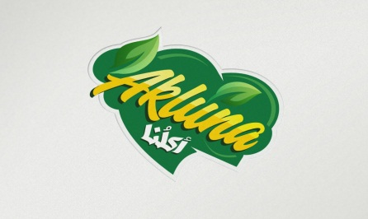

رِاطةياندنى ذمارة / رقم الاعلان (97)

- خاوةنى هيَما / مالك العلامة :- شركة: مدينة الغذاء للتجارة العامة وتجارة ثروات الحيوانية والمواد الغذائية/ المحدودة
- ناونيشانى خاوةن هيَما / العنوان الكامل لمالك العلامة /. هةوليَر- شاروضكةي طوير
- ناوى هيَما / اسم العلامة:- (ثمارنا ) .
- ثؤلَين/ صنف:- (29ب-29ز-31أ ) .
- ريَكةوت و ذمارةى ثيَشكةش كردنى داواكارى / تاريخ ورقم تقديم الطلب:- (7079) (9/3/2020).

